TUẦN 30 Thứ 2/07/4/2025
TIẾNG VIỆT
CHỦ ĐIỂM: NGÔI NHÀ CHUNG
Bài 17: MỘT MÁI NHÀ CHUNG (T1+2)

I. YÊU CẦU CẦN ĐẠT:
1. Năng lực đặc thù.
- Đọc thành tiếng trôi chảy toàn bài. Phát âm đúng các từ ngữ có âm, vần, thanh HS địa phương dễ viết sai, VD: lợp, xanh, lá, sâu, lòng, trong, tròn, chung, riêng, rực rỡ,... (MB); đất, biếc, xanh, nghiêng, đỏ, rực rỡ, bảy,... (MT, MN). Ngắt nghỉ hơi đúng. Tốc dộc đọc khoảng 70 tiếng/phút.
- Hiểu nghĩa của các từ ngữ trong bài. (dím, gấc, cầu vồng )
- Hiểu nội dung và ý nghĩa của bài thơ: Mỗi vật, mỗi người có cuộc sống riêng nhưng đều có mái nhà chung là bầu trời và ngôi nhà chung là Trái Đất. Hãy yêu và giữ gìn mái nhà chung, ngôi nhà chung của tất cả chúng ta.
- Sắp xếp được các từ ngữ vào các nhóm thích hợp.
- Đặt được 1 câu nói lên những việc cần làm để Trái Đất thực sự là ngôi nhà
chung hạnh phúc của mọi người.
- Đọc thành tiếng trôi chảy toàn bài. Phát âm đúng các từ ngữ có âm, vần,
- Phát triển năng lực văn học:
+ Biết bày tỏ sự yêu thích với một số từ ngữ hay, hình ảnh đẹp.
+ Biết yêu và giữ gìn mái nhà chung, ngôi nhà chung của tất cả chúng ta.
+ Biết sử dụng các từ ngữ chỉ đặc điểm.
2. Năng lực chung.
- Năng lực giao tiếp và hợp tác: Biết cùng các bạn thảo luận nhóm.
- Năng lực tự chủ và tự học: Trả lời đúng các câu hỏi đọc hiểu; tìm đúng các từ đồng nghĩa, trái nghĩa; đặt được câu nói về những việc cần làm để Trái Đất thực sự là ngôi nhà chung hạnh phúc của mọi người). Biết những việc cần làm để góp phần bảo vệ môi trường, xây dựng cuộc sống hạnh phúc trên Trái Đất.
- Năng lực giải quyết vấn đề và sáng tạo: Tham gia trò chơi, vận dụng.
3. Phẩm chất.
- Phẩm chất yêu nước: Biết yêu cảnh đẹp, yêu và giữ gìn mái nhà chung, ngôi nhà chung qua bài thơ.
- Phẩm chất nhân ái: Biết yêu và giữ gìn ngôi nhà chung qua bài thơ.
- Phẩm chất chăm chỉ: Chăm chỉ đọc bài, trả lời câu hỏi.
- Phẩm chất trách nhiệm: Giữ trật tự, học tập nghiêm túc.
II. ĐỒ DÙNG DẠY HỌC
- Kế hoạch bài dạy, bài giảng Power point.
- SGK và các thiết bị, học liệu phụ vụ cho tiết dạy.

III. HOẠT ĐỘNG DẠY HỌC
TG | Hoạt động của giáo viên | Hoạt động của học sinh
5’ | 1. Khởi động.
 | - GV giới thiệu chủ điểm “ Ngôi nhà chung” và cùng chia sẻ với HS về chuẩn bị của các em với năm học mới.  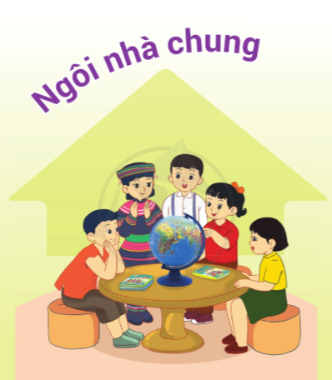  - Chơi trò chơi “ Ô chữ kì diệu” . GV phổ biến luật chơi hướng dẫn cách chơi.  Ô chữ có 8 từ, gồm 7 từ dọc theo hàng ngang và 1 từ dọc theo hàng dọc. Em hãy tìm các từ đó.  - Mỗi hàng ngang có 9 chữ cái tương ứng với 1 bức tranh, các em tìm ra từ tương ứng. Từ hàng dọc có 7 chữ cái.  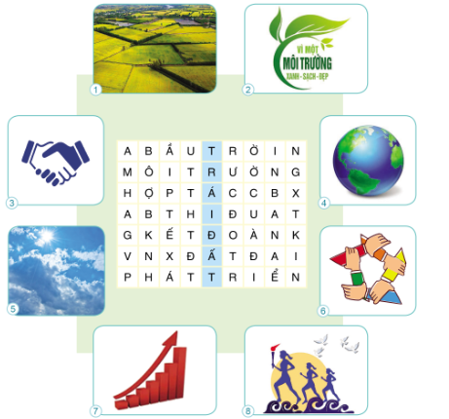  - GV Nhận xét, tuyên dương.  - GV dẫn dắt vào bài mới | - HS quan sát tranh, lắng nghe ý nghĩa chủ điểm “Ngôi nhà chung  + HS trả lời theo suy nghĩ của mình.  - Nghe và quan sát để tìm các từ hàng dọc, hàng ngang  + Hàng ngang 1: BẦU TRỜI  + Hàng ngang 2: MÔI TRƯỜNG  + Hàng ngang 3: HỢP TÁC  + Hàng ngang 4: THI ĐUA  + Hàng ngang 5: ĐOÀN KẾT  + Hàng ngang 6: ĐẤT ĐAI  + Hàng ngang 7: PHÁT TRIỂN  + Từ hàng dọc: TRÁI ĐẤT  - HS lắng nghe.
7’ | 2. Khám phá
 | * Hoạt động 1: Đọc thành tiếng.  - GV đọc mẫu: Đọc diễn cảm, nhấn giọng ở những từ ngữ giàu sức gợi tả, gợi cảm.  - GV HD đọc: Đọc trôi chảy toàn bài, ngắt nghỉ đúng nhịp thơ.  - Gọi 1 HS đọc toàn bài.  - GV chia khổ: (6 khổ)  + Khổ 1: Từ đầu đến rập rình.  + Khổ 2: Tiếp theo cho đến bên mình.  + Khổ 3: Tiếp theo cho đến lợp hồng.  + Khổ 4: Tiếp theo cho đến vô cùng.  + Khổ 5: Tiếp theo cho đến cầu vồng  + Khổ 6: Còn lại  - GV gọi HS đọc nối tiếp theo đoạn.  - Luyện đọc từ khó: lợp, xanh, lá, sâu, lòng, trong, tròn, chung, riêng, rực rỡ..  - Luyện đọc câu:  Mái nhà của chim /  Lợp nghìn lá biếc//  Mái nhà của cá /  Sóng xanh rập rình.//  - Luyện đọc khổ thơ: GV tổ chức cho HS luyện đọc khổ thơ theo nhóm 4.  - GV nhận xét các nhóm.  * Hoạt động 2: Đọc hiểu.  - GV gọi HS đọc và trả lời lần lượt 4 câu hỏi trong sgk.  - GV hỗ trợ HS gặp khó khăn, lưu ý rèn cách trả lời đầy đủ câu.  + Câu 1: Bài thơ nói đến “những mái nhà riêng” nào?  + Câu 2: Mái nhà chung của muôn loài là gì?  + Câu 3: Em hiểu ngôi nhà chung của muôn loài dưới mái nhà ấy là gì?  + Câu 4: Em thích những hình ảnh nào trong bài thơ? Vì sao?  - Qua bài đọc, em hiểu điều gì?  - GV mời HS nêu nội dung bài.  - GV Chốt: Mỗi vật, mỗi người có cuộc sống riêng nhưng đều có mái nhà chung là bầu trời và ngôi nhà chung là Trái Đất. Hãy yêu và giữ gìn mái nhà chung, ngôi nhà chung của tất cả chúng ta. | - Hs lắng nghe.  - HS lắng nghe cách đọc.  - 1 HS đọc toàn bài.  - HS quan sát  - HS đọc nối tiếp theo khổ thơ.  - HS đọc từ khó.  - 2-3 HS đọc câu.  - HS luyện đọc theo nhóm 4.  - HS trả lời lần lượt các câu hỏi:  + Đó là mái nhà của chim, của cá, của nhím, của ốc, của em, của bạn.  + Là bầu trời xanh / Là bầu trời xanh bao la..  + Là Trái Đất  + Hình ảnh đẹp về những “mái nhà riêng” của chim, của cá, của nhím, của ốc, của em, của  bạn. Hay những hình ảnh đẹp về bầu trời, về hình ảnh nắm tay nhau, nhìn lên bầu trời, hát câu “Một mái nhà chung”,...  - Trả lời theo ý hiểu của mình.  - 1 -2 HS nêu nội dung bài theo suy nghĩ của mình.
20’ | 3. Hoạt động luyện tập
 | 1. Xếp các từ ngữ sau vào nhóm thích hợp  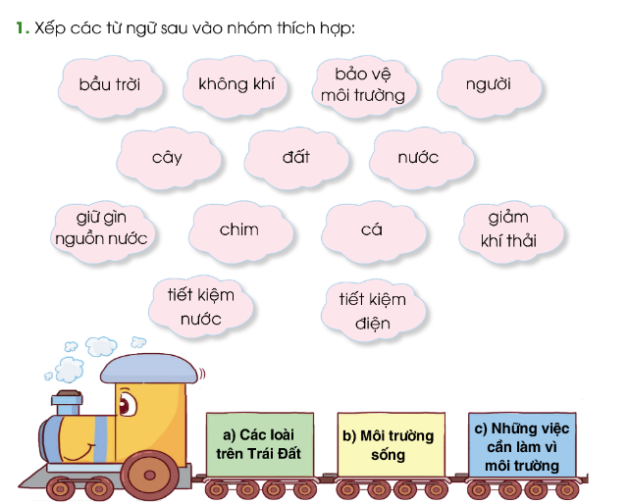  - GV yêu cầu HS đọc đề bài.  − GV chia bảng lớp thành 2 nửa:  + Nửa phía trên bảng gắn 26 thẻ từ (mỗi từ ngữ nêu trong BT 1 được viết vào 2 thẻ).  + Nửa phía dưới bảng vẽ 3 hình chữ nhật, mỗi hình ghi tên một nhóm từ ngữ trong SGK.  – GV mời 3 HS làm mẫu: Mỗi HS tìm một từ, gắn vào một hình chữ nhật ghi tên nhóm thích hợp.  - GV mời HS báo cáo kết quả bằng cách thi tiếp sức giữa 2 tổ: HS của tổ tiếp nối nhau lên bảng làm BT; mỗi HS xếp (gắn) một từ ngữ vào vào hình chữ nhật (nhóm) thích hợp. Tổ thắng cuộc là tổ sắp xếp các từ ngữ vào nhóm đúng và nhanh hơn.  - GV mời các nhóm nhận xét.  - GV nhận xét tuyên dương.  2. Đặt câu với một từ ngữ ở nhóm c trong bài tập trên.  - GV yêu cầu HS đọc đề bài.  - GV giao nhiệm vụ làm việc chung cả lớp  GV mời HS báo cáo kết quả bằng cách đọc các câu đã viết  - GV mời HS trình bày.  - GV mời HS khác nhận xét.  - GV nhận xét tuyên dương.  - GV chốt: Các em đã biết nêu những việc cần thực hiện để làm cho Trái Đất thật sự là một ngôi nhà chung hạnh phúc. Các bài học tiếp theo sẽ giúp các em hiểu sâu hơn về những việc này. | - 1-2 HS đọc yêu cầu bài.  - HS làm việc nhóm 2, thảo luận và tìm đáp án đúng  + Nhóm a (các loài trên Trái Đất): người, cây, chim, cả.  + Nhóm b (môi trường sống): bầu trời, không khi, đất, nước.  + Nhóm c (những việc cần làm vì môi trường): bảo vệ môi trường, giữ gìn nguồn  nước, giảm khí thải, tiết kiệm nước, tiết kiệm điện.  - Một số HS trình bày theo kết quả của mình  - Nêu yêu cầu  - Viết vào vở BT một câu về những việc cần làm.  VD:  + Mọi người cần tiết kiệm nước. / Em tiết kiệm nước.  + Mọi người cần bảo vệ môi trường. / Chúng em cùng mọi người bảo vệ môi trường.  - Nhận xét
5’ | 4. Vận dụng.
 | - GV tổ chức vận dụng để củng cố kiến thức và vận dụng bài học vào thực tiễn cho học sinh.  - Chơi trò chơi “ Ô cửa bí mật”  Một vài HS mở lần lượt mở các ô cửa và thực hiện yêu cầu ghi ở từng ô cửa: (cá nhân / hoặc bàn / tổ) đọc lại một đoạn văn hoặc được cả lớp vỗ tay hoan hô. Khi các ô cửa được mở hết, hiện ra hình ảnh minh hoạ bài đọc,  - Cho HS học thuộc lòng bài thơ  - GV nhận xét tiết học, khen ngợi, biểu dương những HS học tốt,  - Nhắc nhở các em hãy yêu mái nhà chung.  + Chúng ta cùng giữ gìn và bảo vệ mái nhà chung nhé.  + Chúng ta là người cùng sống dưới một mái nhà hãy yêu thương và đoàn kết với nhau…  - Nhận xét, tuyên dương  - Nhận xét tiết học, dặt dò bài về nhà. | - HS tham gia chơi để vận dụng kiến thức đã học vào thực tiễn.  - Học thuộc lòng bài thơ  - Lắng nghe, rút kinh nghiệm.
IV. ĐIỀU CHỈNH SAU BÀI DẠY:
.......................................................................................................................................

Thứ 2/07/4/2025 TOÁN
Bài 91: TÌM THÀNH PHẦN CHƯA BIẾT CỦA PHÉP TÍNH
(Tiếp theo )
I. YÊU CẦU CẦN ĐẠT:
1. Năng lực đặc thù:
- Tìm thành phần chưa biết trong phép tính chia.
- Vận dụng cách tìm thành phần chưa biết trong phép tính chia vào giải quyết một số tình huống gắn với thực tế.
- Phát triển năng lực lập luận, tư duy toán học và năng lực mô hình hóa toán học.
2. Năng lực chung.
- Năng lực tự chủ, tự học: Tự giác học tập, tìm hiểu nội dung bài học.
- Năng lực giải quyết vấn đề và sáng tạo: tham gia tích cực trò chơi, vận dụng.
- Năng lực giao tiếp và hợp tác: Thực hiện tốt nhiệm vụ trong hoạt động nhóm, lớp.
3. Phẩm chất.
- Phẩm chất nhân ái: Có ý thức giúp đỡ lẫn nhau trong hoạt động nhóm để hoàn thành nhiệm vụ.
- Phẩm chất chăm chỉ: Chăm chỉ suy nghĩ, trả lời câu hỏi; vận dụng làm tốt các bài tập.
II. ĐỒ DÙNG DẠY HỌC
- Kế hoạch bài dạy, bài giảng Power point.
- SGK và các thiết bị, học liệu phụ vụ cho tiết dạy.
- Một số thẻ ghi các phép tính chia trong đó có một thành phần chưa biết.

III. HOẠT ĐỘNG DẠY HỌC
TG | Hoạt động của giáo viên | Hoạt động của học sinh
5’ | 1. Khởi động:
 | - GV tổ chức cho hs chơi trò chơi “Tìm số bí ẩn”  - Chia sẻ sau khi chơi:  - Trò chơi củng cố cho các em kiến thức gì?  - GV Nhận xét, tuyên dương.  - GV dẫn dắt vào bài | - Cách chơi: HS tham gia chơi theo nhóm, rút một tấm thẻ đã chuẩn bị, nêu số bí mật ẩn chứa sau dấu hỏi. HS nói cho bạn nghe về cách tìm số bí mật của mình.  - HS chia sẻ cách tìm số bí mật trước lớp.  Ví dụ: trong phép nhân  3 x ? = 27 đây là thừa số chưa biết ( chỉ tay vào ô có dấu chấm hỏi). Để tìm thừa số chưa biết tôi lấy 27 : 3 = 9, tức là lấy tích chia cho thừa số đã biết.  - Trò chơi củng cố về cách tìm thừa số chưa biết.
7’ | 2. Khám phá
20’ | - Gv yêu cầu hs quan sát và đọc thông tin trong bức tranh sau:  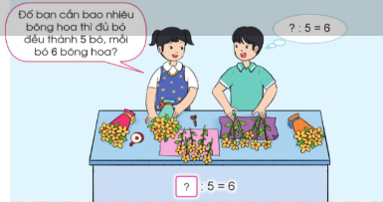  - Gv hỏi:  - Hãy nêu phép tính tìm tất cả số bông hoa?  - GV viết phép tính lên bảng: : 5 = 6  - Hãy nêu một số cách để tìm được số chưa biết theo suy nghĩ của em?  - GV đặt vấn đề: Trong toán học để tìm được thành phần chưa biết của phép tính chia người ta làm thế nào? Vậy chúng ta cùng tìm hiểu bài.  - GV chỉ vào phép tính: : 5 = 6  - Hãy nêu tên gọi và thành phần của phép tính trên?  - Hãy nêu cách tìm số bị chia dựa vào thương và số chia?  - Tương tự cô giáo có  30 : = 6  Số bị chia Số chia Thương  - Em hãy nêu cách tìm số chia trong phép tính trên?  - Gọi nhiều học sinh nêu cách làm.  - Muốn tìm số chia em làm như thế nào?  - GV chốt lại cách tìm số bị chia và số chia:  * Tìm số bị chia  30 : 5 = 6  30 = 6 x 5  => Trong phép chia hết, muốn tìm số bị chia ta lấy thương nhân với số chia.  * Tìm số chia:  30 : 5 = 6  5 = 30: 6  => Trong phép chia hết, muốn tìm số chia ta lấy số bị chia chia cho thương.  - Gọi học sinh lấy ví dụ minh họa.  - GV Nhận xét, tuyên dương.  3. Thực hành luyện tập  Bài 3.Tìm thành phần chưa biết trong các phép tính sau (HĐ cá nhân – nhóm 2)  a. : 5 = 30 b. 24 : = 4 c. : 2 = 321  : 4 = 11 69 : = 3 884 := 2  - GV yêu cầu HS nêu đề bài  - Giáo viên quan sát giúp đỡ hs còn lúng túng.  - Chia sẻ bài trước lớp:  - Nêu kết quả của từng phép tính  - Muốn tìm số bị chia em làm như thế nào?  - Trong phép tính chia hết muốn tìm số chia em làm thế nào?  - Gv nhận xét, tuyên dương  Bài 4. Giải bài toán sau (HĐ cá nhân – Nhóm 4 – Cả lớp)  - Yêu cầu hs đọc đề toán.  Bác Năm muốn lấy một số cây để trồng vào 8 luống, mỗi luống 12 cây. Tính số cây bác Năm cần lấy?  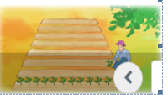  - Hướng dẫn hs phân tích bài toán:  - Bài toán cho biết gì?  - Bài toán hỏi gì?  - Bài toán thuộc dạng toán nào đã học hôm nay?  - Gv yêu cầu học sinh làm bài vào vở.  - Gv quan sát giúp đỡ hs còn lúng túng.  - GV chấm bài, nhận xét kết luận:  Bài giải  Số cây bác Nam cần lấy là:  12 x 8 = 96 ( cây)  Đáp số: 96 cây  - GV Khắc sâu cách tìm số bị chia cho hs |  | + HS quan sát tranh, thảo luận thông tin từ tình huống trong tranh  - HS nêu phép tính : 5 = 6  - HS nêu theo ý hiểu.  - HS chia sẻ nhóm 2 nêu  : 5 = 6  Số bị chia Số chia Thương  - HS nêu: = 6 x 5  - Nhiều hs nêu: “Muốn tìm số bị chia ta lấy thương nhân với số chia”  - HS nêu: = 30 : 6  - Nhiều hs nêu: “Muốn tìm số chia ta lấy số bị chia chia cho thương”  - HS nhẩm thuộc quy tắc  - HS nêu ví dụ  - Cá nhân đọc đề bài và làm bài vào phiếu bài tập.  - Đổi phiếu kiểm tra chéo kết quả.  - HS nêu lần lượt kết quả của từng phép tính và cách làm.  - HS nêu.  - Hs đọc yêu cầu, phân tích bài toán.  - Bài toán cho biết có 8 luống cây và mỗi luống có 12 cây.  - Tính số cây bác Nam cần lấy để trồng vào 8 luống.  - Tìm số bị chia.  - Hs làm bài cá nhân vào vở sau đó nhóm trưởng điều hành chia sẻ bài trong nhóm thống nhất kết quả.
5’ | 3. Vận dụng.
 | - Gv tổ chức trò chơi “Bắn tên”  - Gv yêu cầu HĐTQ tổ chức cho cả lớp chơi  Cách chơi: Chủ trò hô “Bắn tên, bắn tên”, cả lớp hô “Bắn ai, bắn ai”  - Chủ trò hô “Bắn bạn Hoa”, chủ trò nêu tiếp “ Cô giáo muốn chia một số học sinh vào 6 nhóm, mỗi nhóm có 4 học sinh. Tính số học sinh của lớp đó?  - Bạn Hoa nêu cách tính số hs của lớp: 4 x 6 = 24 học sinh.  - Trò chơi cứ tiếp tục như thế với các tình huống khác.  - Gv nhận xét, tuyên dương.  - Qua bài học hôm nay các em biết thêm kiến thức gì?  - Muốn tìm số bị chia em làm thế nào?  - Em hãy nêu cách tìm số chia chưa biết? |  | - HS tham gia chơi dưới sự điều hành của chủ trò.  - HS nêu
 | IV. ĐIỀU CHỈNH SAU BÀI DẠY

Thứ 3/8/4/2025 TIẾNG VIỆT
CHỦ ĐIỂM: NGÔI NHÀ CHUNG
Bài 17: ÔN CHỮ VIẾT HOA: X, Y (T3)

I. YÊU CẦU CẦN ĐẠT:
1. Năng lực đặc thù:
- Ôn các chữ viết hoa X, Y cỡ nhỏ và chữ thường cỡ nhỏ thông qua bài tập ứng dụng:
+ Viết tên riêng: Ý Yên.
+ Viết câu ứng dụng: Xuân tươi sắc hoa đào / Hè về, sen toả ngát.
- Hiểu nội dung 2 câu thơ: Miêu tả vẻ đẹp của mỗi mùa. Cảm nhận được hình ảnh
đẹp của 2 dòng thơ.
2. Năng lực chung.
- Năng lực tự chủ, tự học: Lắng nghe, luyện tập viết đúng, đẹp và hoàn thành. Biết tự giải quyết nhiệm vụ học tập: đọc và viết chữ hoa, câu ứng dụng).
- Năng lực giải quyết vấn đề và sáng tạo: tham gia trò chơi, vận dụng.
- Năng lực giao tiếp và hợp tác: Biết nhận xét, trao đổi về cách viết các chữ hoa.
3. Phẩm chất.
- Phẩm chất yêu nước: Yêu cảnh đẹp thiên nhiên.
- Phẩm chất chăm chỉ: Chăm chỉ luyện viết, rèn tính cẩn thận, óc thẩm mỹ khi viết chữ.
- Phẩm chất trách nhiệm: Giữ trật tự, học tập nghiêm túc.
II. ĐỒ DÙNG DẠY HỌC.
- Kế hoạch bài dạy, bài giảng Power point.
- SGK và các thiết bị, học liệu phụ vụ cho tiết dạy.

III. HOẠT ĐỘNG DẠY HỌC.
TG | Hoạt động của giáo viên | Hoạt động của học sinh
5’ | 1. Khởi động:
 | - GV tổ chức trò chơi để khởi động bài học.  + Câu 1: Chỉ ra các từ chỉ sự vật trong câu sau: Em mặc chiếc áo mới, tung tăng reo hò  + Câu 2: Chỉ ra các từ chỉ hoạt động trong câu sau: Ngày khai trường thật vui, các bạn reo hò, chạy nhảy khắp nơi  + Câu 3: Chỉ ra các từ chỉ đặc điểm trong câu sau: Chiếc khăn quàng đỏ thắm.  + GV nhận xét, tuyên dương.  - GV dẫn dắt vào bài mới | - HS tham gia trò chơi.  + Câu 1: Các từ chỉ sự vật trong câu: chiếc áo  + Câu 2: Các từ chỉ hoạt động trong câu: reo hò, chạy nhảy  + Câu 3: Các từ chỉ đặc điểm trong câu: đỏ thắm.  - HS lắng nghe.
 | 2. Khám phá.
 | 2.1. Hoạt động 1: Luyện viết trên bảng con.  a) Luyện viết chữ hoa.  - GV dùng video giới thiệu lại cách viết chữ hoa X, Y.  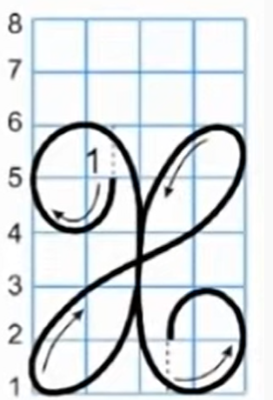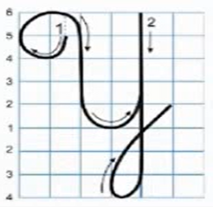  - GV mời HS nhận xét sự khác nhau, giống nhau giữa các chữ X, Y.  - GV viết mẫu lên bảng.  - GV cho HS viết bảng con.  - Nhận xét, sửa sai.  b) Luyện viết câu ứng dụng.  * Viết tên riêng: Ý Yên  - GV giới thiệu: Ý Yên là một huyện thuộc tỉnh Nam Định, có nhiều làng nghề nổi tiếng.  - GV mời HS luyện viết tên riêng vào bảng con.  - GV nhận xét, sửa sai.  * Viết câu ứng dụng:  Xuân tươi sắc hoa đào  Hè về, sen toả ngát.  - GV mời HS nêu ý nghĩa của câu tục ngữ trên.  - GV nhận xét bổ sung: Câu tục ngữ miêu tả vẻ đẹp của mỗi mùa (mỗi mùa có một loài hoa đẹp).  - GV mời HS luyện câu ứng dụng vào bảng con.  - GV nhận xét, sửa sai | - HS quan sát lần 1 qua video.  - HS quan sát, nhận xét so sánh.  - HS quan sát lần 2.  - HS viết vào bảng con chữ hoa X, Y.  - HS lắng nghe.  - HS viết tên riêng trên bảng con: Ý Yên.  - HS trả lời theo hiểu biết.  - HS viết câu ứng dụng vào bảng con:  Xuân tươi sắc hoa đào  Hè về, sen toả ngát.  - HS lắng nghe.
20’ | 3. Luyện tập.
 | - GV mời HS mở vở luyện viết 3 để viết các nội dung:  + Luyện viết chữ X, Y.  + Luyện viết tên riêng: Ý Yên  + Luyện viết câu ứng dụng:  Xuân tươi sắc hoa đào  Hè về, sen toả ngát.  - GV theo dõi, giúp đỡ HS hoàn thành nhiệm vụ.  - Nhận xét một số bài, tuyên dương. | - HS mở vở luyện viết 3 để thực hành.  - HS luyện viết theo hướng dẫn của GV  - Nộp bài  - Lắng nghe, rút kinh nghiệm.
5’ | 4. Vận dụng.
 | - GV tổ chức vận dụng để củng cố kiến thức và vận dụng bài học vào tực tiễn cho học sinh.  + Cho HS quan sát một số bài viết đẹp từ những học sinh khác.  + GV nêu câu hỏi trao đổi để nhận xét bài viết và học tập cách viết.  - Nhận xét, tuyên dương  - Nhận xét tiết học, dặt dò bài về nhà. | - HS tham gia để vận dụng kiến thức đã học vào thực tiễn.  - HS quan sát các bài viết mẫu.  + HS trao đổi, nhận xét cùng GV.  - Lắng nghe, rút kinh nghiệm.
 | IV. ĐIỀU CHỈNH SAU BÀI DẠY
TUẦN 30 Thứ 3/8/4/2025
TOÁN
Bài 92: LUYỆN TẬP CHUNG (Tiết 1)

I. YÊU CẦU CẦN ĐẠT:
1. Năng lực đặc thù:
- Ôn tập, củng cố cách tìm một thành phần chưa biết của các phép tính cộng, trừ, nhân, chia dựa vào các thành phần đã biết.
- Vận dụng được kiến thức, kĩ năng về tìm thành phần chưa biết của các phép tính cộng, trừ, nhân, chia để áp dụng vào thực tiễn.
- Phát triển năng lực lập luận, tư duy toán học và năng lực giao tiếp toán học
2. Năng lực chung.
- Năng lực tự chủ, tự học: Chủ động học tập, tìm hiểu nội dung bài học. Biết lắng nghe và trả lời nội dung trong bài học.
- Năng lực giải quyết vấn đề và sáng tạo: tham gia tích cực trò chơi, vận dụng.
- Năng lực giao tiếp và hợp tác: Thực hiện tốt nhiệm vụ trong hoạt động nhóm.
3. Phẩm chất.
- Phẩm chất nhân ái: Có ý thức giúp đỡ lẫn nhau trong hoạt động nhóm để hoàn thành nhiệm vụ.
- Phẩm chất chăm chỉ: Chăm chỉ suy nghĩ, trả lời câu hỏi; làm tốt các bài tập.
- Phẩm chất trách nhiệm: Giữ trật tự, biết lắng nghe, học tập nghiêm túc.
II. ĐỒ DÙNG DẠY HỌC
- Kế hoạch bài dạy, bài giảng Power point.
- SGK và các thiết bị, học liệu phục vụ cho tiết dạy.

III. HOẠT ĐỘNG DẠY HỌC
TG | Hoạt động của giáo viên | Hoạt động của học sinh
5’ | 1. Khởi động:
 | - GV tổ chức trò chơi để khởi động bài học: Lời mời chơi theo nhóm.  + Câu 1: Trong Toán học muốn tìm số hạng chưa biết ta làm thế nào?  + Câu 2: Trong Toán học muốn tìm số trừ ta làm thế nào?  + Câu 3: Trong Toán học muốn tìm số trừ ta làm thế nào?  - GV Nhận xét, tuyên dương.  - GV: Như vậy để các em nắm vững cách tìm thành phần chưa biết trong phép tính cộng và trừ. Hôm nay cô tiếp tục hướng dẫn các em ôn lại dạng này qua tiết Luyện tập chung. | - HS tham gia trò chơi theo nhóm đôi, nêu và trả lời nhanh câu hỏi của bạn.  + Trong Toán học muốn tìm số hạng chưa biết ta lấy tổng trừ đi số hạng đã biết.  + Trong Toán học muốn tìm Số trừ ta lấy Số bị trừ trừ đi hiệu.  + Trong Toán học muốn tìm Số bị trừ ta lấy Hiệu cộng với Số trừ.  - HS lắng nghe.
20’ | 2. Luyện tập chung:
 | Bài 1. Số? (Làm việc cá nhân)  a) GV cho HS đọc yêu cầu và các phép tính ở bài 1.  - Yêu cầu HS làm bài vào vở.  - Mời 1 HS nêu kết quả, cả lớp quan sát, nhận xét.  + Làm thế nào để em tìm được kết quả của phép tính a. 1 536 + ? = 6 927 và ? + 729 = 8 153  + GV nêu câu hỏi để HS nêu cách tìm thành phần chưa biết với phép tính còn lại ở bài 1.  g) Em làm thế nào để biết được số điền vào ô trống là 2 416 : 604 = 4?  -GV nhận xét chốt bài đúng, yêu cầu HS đổi chéo vở kiểm tra bài bạn.  -Yêu cầu HS nhắc lại cách tìm thành phần chưa biết của các dạng phép tính ở bài 1.  - GV nhận xét chung, tuyên dương.  Bài 2: (Làm việc nhóm 2) Quan sát tranh và thực hiện các yêu cầu.  - GV yêu cầu HS nêu đề bài.  - Bài tập yêu cầu chúng ta làm gì?  - GV gọi 2 HS lên bảng làm, dưới lớp làm vào vở.  - GV gọi HS dưới lớp nhận xét bài bạn trên bảng.  + Để thử lại kết quả phép tính trừ có đúng không ta làm phép tính gì?  + Em lấy số nào cộng lại?  - GV Nhận xét, tuyên dương  - GV gọi một vài HS nhắc lại cách tìm Số bị trừ.  Bài 3. (Làm việc theo nhóm 4)  - GV yêu cầu HS đọc đề bài.  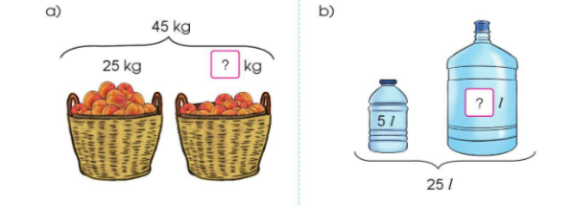  - Làm việc theo nhóm 4, yêu cầu HS quan sát hình, lập luận để tìm số thích hợp thay cho ô trống.  - GV yêu cầu HS trong nhóm thay nhau đặt câu hỏi và câu trả lời.  - GV gọi 2 nhóm làm bài. Các nhóm khác nghe và nhận xét.  +Vì sao em lại làm phép tính trừ ở cả 2 phép tính để tìm kết quả? | - HS quan sát và làm bài vào vở.  5 391  a. 1 536 + = 6 927  + 729 = 8 153  7 424  + Em lấy số tổng trừ đi số hạng đã biết.  b.1023 – 42 = 981  11 698 - 3 236 = 8 462  3 433 433  c. 4 492 - = = 1 059  3 073  3 298 – = 225  923  d) 2 × = 1 846  769  × 3 = 2 307  4 581 55581  e) : 3 =1527  7 292  : 4 = 1 823  604  g) 2 416 : = 4  1 509  7 545 : = 5  + Em lấy 2 416 : 4.  - Đổi chéo bài bạn và chấm chéo.  + HS trả lời theo cách mình làm.  + Nghe bạn nêu cách làm, nhận xét bài bạn.  + HS khác nhận xét, bổ sung.  - Một số HS nhắc lại.  - 1 HS nêu đề bài.  - Bài tập yêu cầu tính hiệu của bài toán và sau đó thử lại.  - 2 HS lên bảng làm 2 bài, dưới lớp làm vào vở.  a. 75 905 – 54 732 = 21 173  Thử lại:  21 173 + 54 732 = 75 905  b. 90 009 – 87 004 = 3 005  Thử lại:  3 005 + 87 004 = 90 009  + Ta làm phép tính cộng.  + Em lấy hiệu cộng với số trừ để tìm số bị trừ.  -HS thực hiện yêu cầu.  -HS đọc yêu cầu của bài.  - HS làm việc theo nhóm 4, quan sát hình và làm bài tập.  -HS đặt câu hỏi cho nhau và tự trả lời.  a) 45kg – 25kg = 20kg  -Số điền vào ô trống là 20kg.  b)25l – 5l = 20l  - Số điền vào ô trống là 20l  + Vì muốn tìm thành phần chưa biết trong phép tính cộng thì ta làm phép tính trừ.
5’ | 3. Vận dụng.
 | - Muốn kiểm tra lại kết quả của phép tính cộng đúng hay sai em cần thực hiện phép tính gì?  - Muốn kiểm tra lại kết quả của phép tính nhân đúng hay sai em cần thực hiện phép tính gì?  - Muốn tìm Số bị trừ ta làm thế nào?  - Muốn tìm Số bị chia ta làm thế nào?  - Muốn tìm số chia ta làm thế nào?  - GV Nhận xét, tuyên dương. | + Em cần thử lại bằng phép tính trừ, ta lấy tổng trừ đi số hạng đã biết.  + Em cần thử lại bằng phép tính chia, ta lấy tích chia cho thừa số đã biết.  + Muốn tìm Số bị trừ ta lấy hiệu cộng với số trừ.  - Muốn tìm Số bị chia ta lấy thương nhân với số chia.  - Muốn tìm Số chia ta lấy Số bị chia chia cho thương.
IV. ĐIỀU CHỈNH SAU BÀI DẠY:
.......................................................................................................................................
.......................................................................................................................................
.......................................................................................................................................
--------------------------------------------

Thứ 3/09/4/2025 TOÁN
Bài 92: LUYỆN TẬP CHUNG (Tiết 2)

I. YÊU CẦU CẦN ĐẠT:
1. Năng lực đặc thù:
- Thực hành giải toán về tìm thành phần chưa biết có sử dụng phép tính nhân, trừ.
- Thực hành tìm thành phần chưa biết của phép chia.
- Vận dụng được các phép tính đã học vào giải quyết một số tình huống gắn với thực tế.
- Phát triển năng lực lập luận, tư duy toán học và năng lực giao tiếp toán học.
2. Năng lực chung.
- Năng lực tự chủ, tự học: Chủ động học tập, tìm hiểu nội dung bài học. Biết lắng nghe và trả lời nội dung trong bài học.
- Năng lực giải quyết vấn đề và sáng tạo: tham gia tích cực trò chơi, vận dụng.
- Năng lực giao tiếp và hợp tác: Thực hiện tốt nhiệm vụ trong hoạt động nhóm.
3. Phẩm chất.
- Phẩm chất nhân ái: Có ý thức giúp đỡ lẫn nhau trong hoạt động nhóm để hoàn thành nhiệm vụ.
- Phẩm chất chăm chỉ: Chăm chỉ suy nghĩ, trả lời câu hỏi; làm tốt các bài tập.
- Phẩm chất trách nhiệm: Giữ trật tự, biết lắng nghe, học tập nghiêm túc.
II. ĐỒ DÙNG DẠY HỌC
- Kế hoạch bài dạy, bài giảng Power point.
- SGK và các thiết bị, học liệu phụ vụ cho tiết dạy.

III. HOẠT ĐỘNG DẠY HỌC
TG | Hoạt động của giáo viên | Hoạt động của học sinh
5’ | 1. Khởi động:
 | - GV tổ chức trò chơi để khởi động bài học.  + Tìm thành phần của phép tính sau:  1536 + = 6927  - 42 = 981  2 × = 1846  2416 : = 4  - GV Nhận xét, tuyên dương.  - GV dẫn dắt vào bài mới. | - HS tham gia trò chơi.  1536 + 5391 = 6927  1023 - 42 = 981  2 × 923 = 1846  2416 : 604 = 4  - HS lắng nghe.
20’ | 2. Luyện tập:
 | Bài 4. (Làm việc nhóm 2)  Có 1690 thùng hàng cần chuyển đến các siêu thị. Người ta đã vận chuyển được 4 chuyến, mỗi chuyến 218 thùng hàng. Hỏi còn bao nhiêu thùng hàng chưa được chuyển đi?  - Yêu cầu học sinh đọc đề bài.  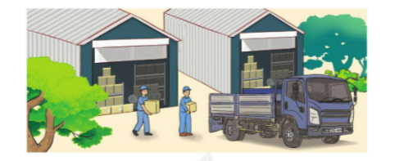  - GV và HS cùng tóm tắt :  + Có : 1690 thùng hàng.  + Đã chuyển 4 chuyến, mỗi chuyến: 218 thùng hàng.  + Chưa chuyển: .....thùng hàng?  - GV cho HS làm nhóm 2 trên phiếu học tập.  - GV mời các nhóm trình bày kết quả.  - GV mời HS khác nhận xét.  - GV nhận xét, tuyên dương.  Bài 5: (Làm việc cá nhân).  a)GV viết một phép chia 246 : 2 = ?  - Yêu cầu HS thực hiện đặt tính và tính phép tính ra giấy nháp.  -GV yêu cầu HS kiểm tra kết quả bằng cách của bạn Voi.  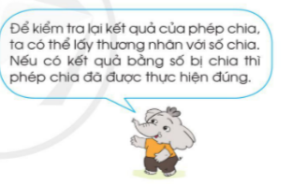  -Yêu cầu HS nhận xét phép nhân vừa mới thực hiện xong.  -GV chốt.  b)Tính kết quả của các phép chia sau rồi dùng phép nhân để thử lại.  -Yêu cầu HS làm vào vở.  - GV thu bài và chấm một số bài xác xuất.  - GV nhận xét từng bài, tuyên dương.  - GV chốt: Để kiểm tra lại kết quả của phép chia ta có thể lấy thương nhân với số chia. Nếu có kết quả bằng số bị chia thì phép chia đó đã được thực hiện đúng. Trường hợp phép chia đó là phép chia có dư thì ta lấy thương nhân với số chia rồi cộng với số dư.  c)GV cho HS tự nghĩ ra phép chia, đặt tính rồi tính, sau đó kiểm tra lại kết quả.  -GV nhận xét, tuyên dương. | + 1 HS đọc đề bài.  + HS cùng tóm tắt với GV.  + Các nhóm làm bài vào phiếu học tập:  Bài giải:  Số thùng hàng đã chuyển đi là:  218 × 4 = 872 (thùng hàng)  Số thùng hàng chưa chuyển đi là:  1690 – 872 = 818 (thùng hàng)  Đáp số: 818 thùng hàng  - Các nhóm nhận xét, bổ sung.  - HS lắng nghe, rút kinh nghiệm  -HS thực hiện theo yêu cầu của GV.  246 2  04 123  06  0  -HS thực hiện theo yêu cầu.  × 123  2  246  -HS nhận ra: Để kiểm tra lại kết quả của phép chia ta có thể lấy thương nhân với số chia. Nếu có kết quả bằng số bị chia thì phép chia đó đã được thực hiện đúng.  -HS thực hiện theo yêu cầu  59190 3 70826 7  29 19730 00 10118  21 08  09 12  00 56  0 0  × 10118  7  70826  × 19730  3  59190  - HS nộp vở bài tập.  - HS lắng nghe.  -Cả lớp làm vào giấy nháp, rồi chia sẻ với các bạn trong lớp.  -HS nhận xét bài của bạn.
5’ | 3. Vận dụng.
 | - GV tổ chức trò chơi “Đố bạn”. Chơi theo nhóm 6, tính nhanh kết quả:  Bài 6: Mua 4 chiếc bút hết 92 000 đồng. Hỏi mỗi chiếc bút giá bao nhiêu tiền?  - GV cho các nhóm khác đặt thêm các câu hỏi tương tự rồi đố bạn.  - GV Nhận xét, tuyên dương, khen thưởng những nhóm làm nhanh.  - Nhận xét tiết học. | - HS chơi nhóm 2. Nhóm nào trả lời đúng thời gian và kết quả sẽ được khen, thưởng. Trả lời sai thì nhóm khác được thay thế.
IV. ĐIỀU CHỈNH SAU BÀI DẠY:
.......................................................................................................................................
.......................................................................................................................................
.......................................................................................................................................

TUẦN 30Thứ 3/8/4/2025
TỰ NHIÊN VÀ XÃ HỘI
CHỦ ĐỀ 6: TRÁI ĐẤT VÀ BẦU TRỜI
BÀI 20: PHƯƠNG HƯỚNG (T1)

I. YÊU CẦU CẦN ĐẠT:
1. Năng lực đặc thù: Sau khi học, học sinh sẽ:
- Sử dụng kĩ năng quan sát tranh để nhận diện cảnh Mặt Trời mọc và Mặt Trời lặn, kết hợp kinh nghiệm của bản thân, trả lời câu hỏi.
- Cách xác định các phương chính dựa trên phương Mặt Trời mọc, lặn.
2. Năng lực chung.
- Năng lực tự chủ, tự học: Có biểu hiện chú ý học tập, tự giác tìm hiểu bài để hoàn thành tốt nội dung tiết học.
- Năng lực giải quyết vấn đề và sáng tạo: Có biểu hiện tích cực, sáng tạo trong các hoạt động học tập, trò chơi, vận dụng.
- Năng lực giao tiếp và hợp tác: Có biểu hiện tích cực, sôi nổi và nhiệt tình trong hoạt động nhóm. Có khả năng trình bày, thuyết trình… trong các hoạt động học tập.
3. Phẩm chất.
- Phẩm chất nhân ái: Bày tỏ được tình cảm, sự gắn bó của bản thân với họ hàng nội ngoại.
- Phẩm chất chăm chỉ: Có tinh thần chăm chỉ học tập, luôn tự giác tìm hiểu bài.
- Phẩm chất trách nhiệm: Giữ trật tự, biết lắng nghe, học tập nghiêm túc.
II. ĐỒ DÙNG DẠY HỌC
- Kế hoạch bài dạy, bài giảng Power point.
- SGK và các thiết bị, học liệu phụ vụ cho tiết dạy.

III. HOẠT ĐỘNG DẠY HỌC
TG | Hoạt động của giáo viên | Hoạt động của học sinh
5’ | 1. Khởi động:
 | - GV tổ chức cho HS chơi trò chơi xác định phương hướng.  - GV phổ biến luật chơi, cách chơi.  + Một HS lên điều hành.  - GV nhận xét, tuyên dương.  - GV cho HS hát bài hát buổi sáng thức dậy cùng Mặt Trời và dẫn dắt vào bài mới. | - HS theo dõi và tham gia chơi theo sự hướng dẫn của GV.  - HS tham gia chơi.  - HS lắng nghe.
7’ | 2. Khám phá:
 | Hoạt động 1. Tìm hiểu các phương chính trong không gian. (làm việc chung cả lớp)  - GV mời HS đọc yêu cầu đề bài.  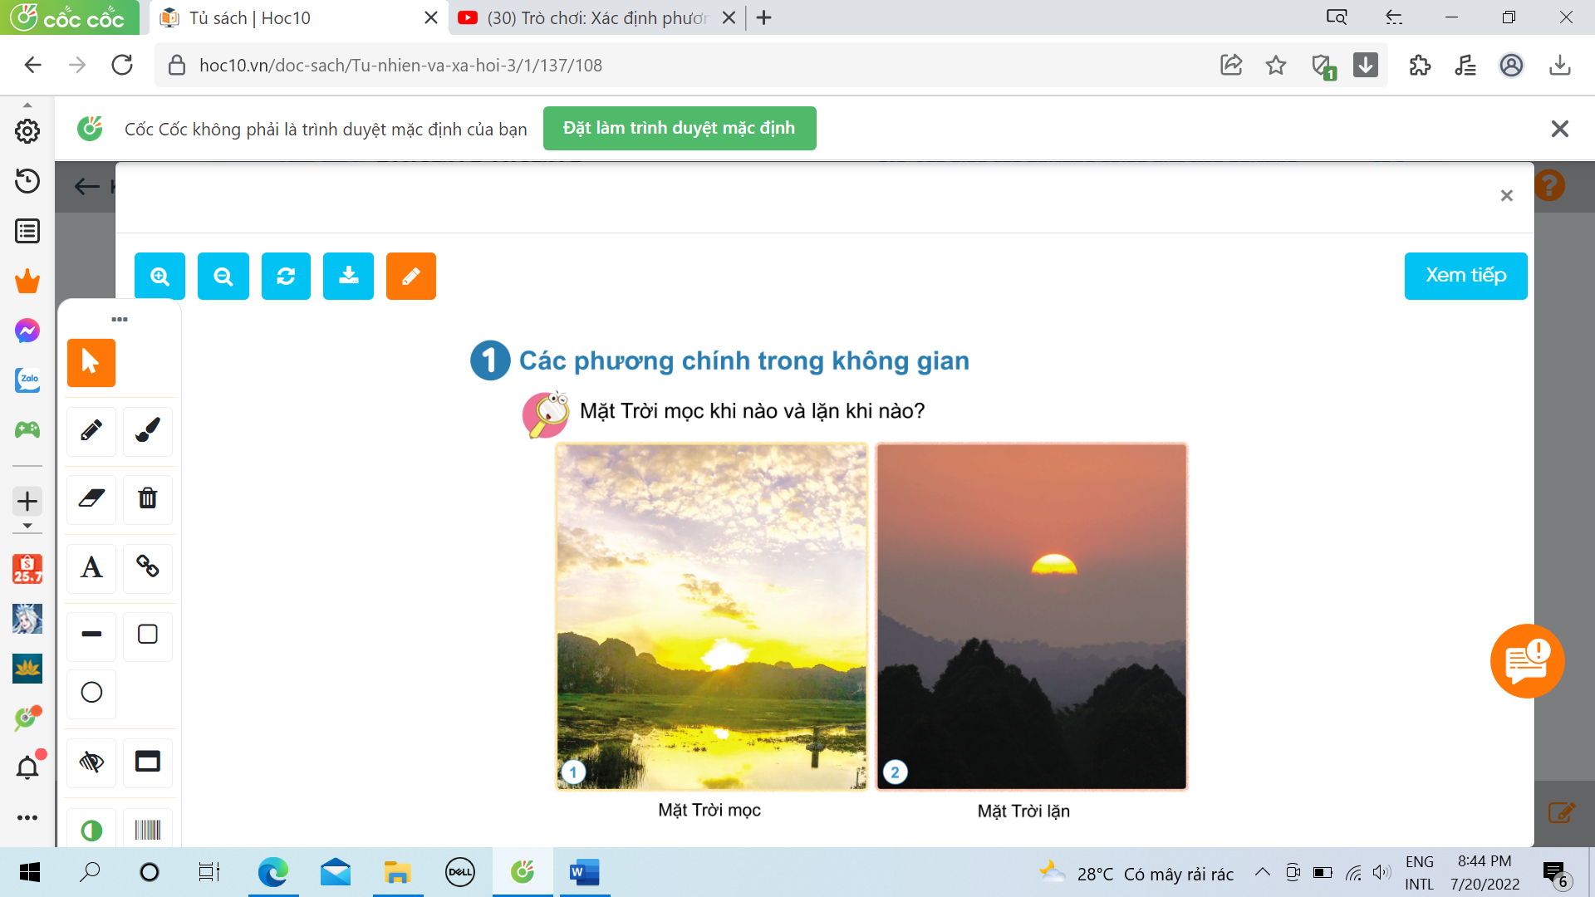  - GV yêu cầu HS quan sát tranh vẽ cảnh Mặt Trời mọc và lặn ở trang 108 SGK và trả lời câu hỏi dựa vào kinh nghiệm của mình: Mặt Trời mọc khi nào và lặn khi nào?  - Yêu cầu HS đọc thông tin qua lời của ong.  - GV hỏi HS:  + Vậy trong không gian có mấy phương chính, là những phương nào?  + Hằng ngày, Mặt Trời mọc ở phương nào và lặn ở phương nào?  - GV mời các HS khác nhận xét.  - GV nhận xét chung, tuyên dương.  - GV chốt HĐ1 và mời HS đọc lại nội dung trong mục kiến thức cốt lõi ở trang 108 SGK. | - 1 Học sinh đọc yêu cầu bài.  - HS quan sát tranh và trả lời câu hỏi: Mặt Trời mọc vào sáng sớm và lặn vào chiều tối.  - HS đọc: Theo quy ước, trong không gian có 4 phương chính là: phương đông, phương tây, phương bắc, phương nam.  - HS trả lời:  + Trong không gian có bốn phương chính đó là: phương đông, phương tây, phương bắc, phương nam.  + Mặt Trời mọc ở phương đông và lặn ở phương tây.  - HS nhận xét ý kiến của bạn.  - Lắng nghe rút kinh nghiệm.  - 1 HS nêu lại nội dung HĐ1.
15’ | 3. Luyện tập:
 | Hoạt động 2. Cách xác định các phương chính dựa trên phương Mặt Trời mọc, lặn (làm việc nhóm 4).  - Yêu cầu HS quan sát hình trang 109 SGK, thảo luận đưa ra cách xác định các phương chính khi biết phương Mặt Trời mọc.  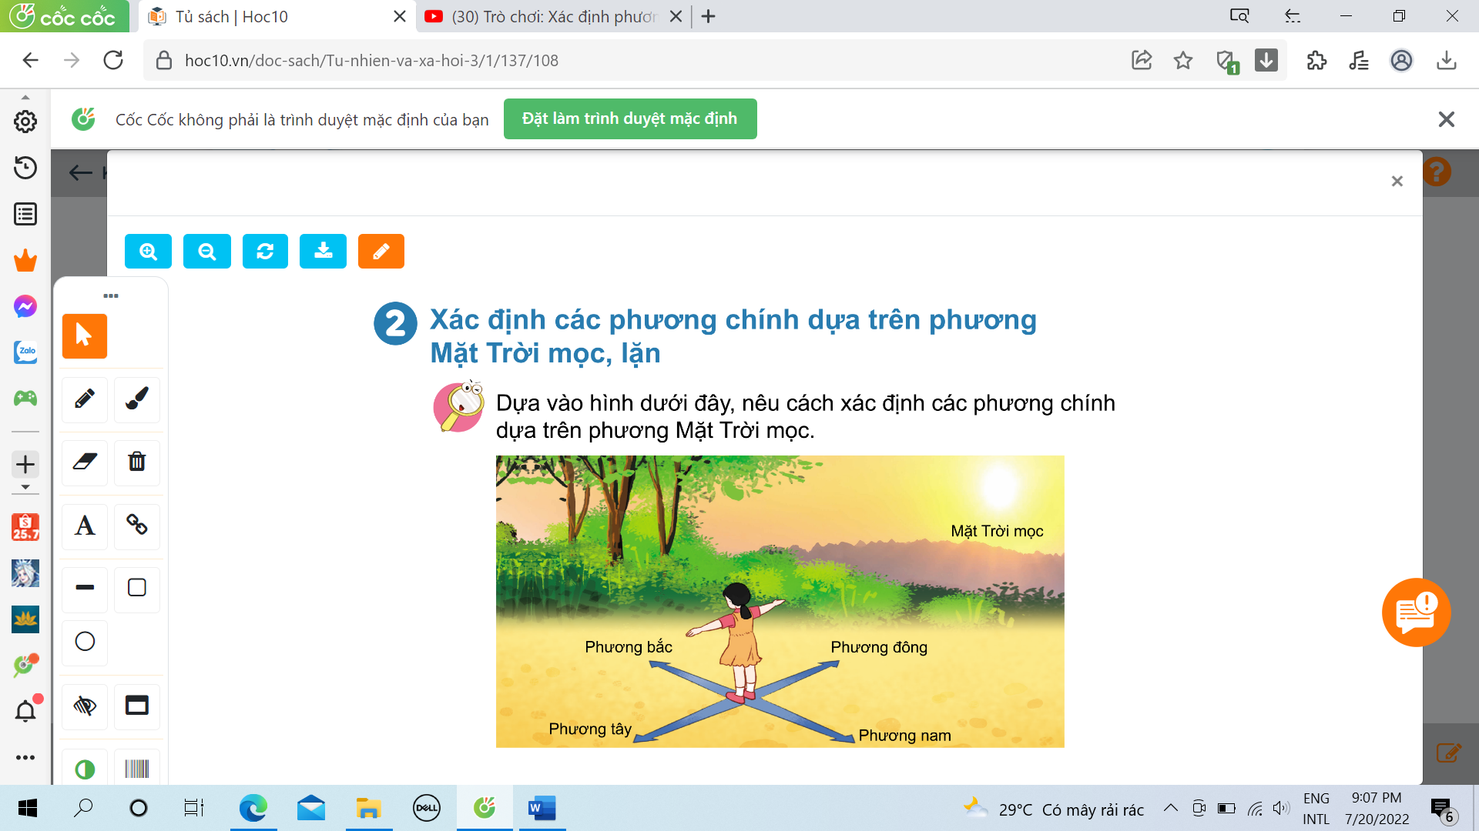  - GV theo dõi gợi ý cho những HS chưa nắm được cách xác định phương hướng qua một số câu hỏi sau:  + Tay nào của bạn chỉ về phương Mặt Trời mọc? Đó là phương nào?  + Khi đó: Tay trái bạn chỉ phương nào? Trước mặt bạn là phương nào? Sau lưng bạn là phương nào?  - GV mời đại diện một vài nhóm lên trình bày trước lớp về cách xác định các phương chính khi biết phương mặt trời mọc.  - GV mời các nhóm khác nhận xét.  - GV nhận xét chung, tuyên | - HS quan sát tranh.  - Học sinh chia nhóm 2, đọc yêu cầu bài và tiến hành thảo luận.  - Đại diện các nhóm trình bày:  - 1 vài HS trả lời câu hỏi.  - Đại diện 1 vài nhóm trình bày.  - Đại diện các nhóm nhận xét.  - Lắng nghe rút kinh nghiệm.
5’ | 4. Vận dụng.
 | * Tổ chức cho HS chơi trò chơi “Xác định phương chính dựa trên phương Mặt Trời mọc, lặn”  * Bước 1: Chuẩn bị.  - Mỗi nhóm cần chuẩn bị trước 1 biển có ghi Mặt Trời mọc, Mặt Trời lặn. Bốn mảnh giấy tròn dính một mặt, trên mỗi mảnh giấy có viết một chữ: Đ, T, N, B để dán vào trước hoặc sau lưng áo của 4 bạn chơi (có thể làm băng giấy có chữ Đ, T, N, B đội lên đầu).  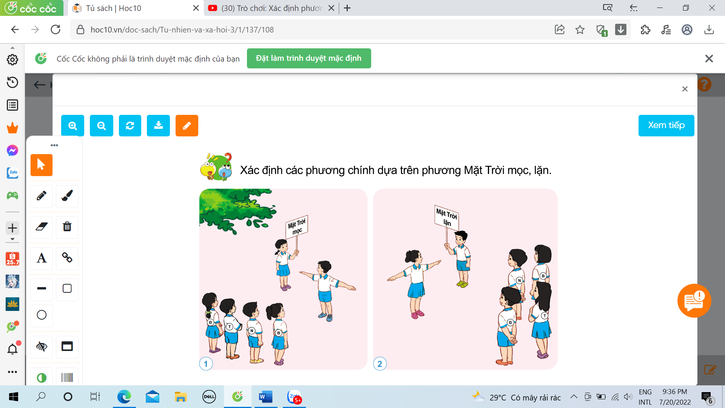  - GV chia lớp thành các nhóm chơi: một nhóm xác định các phương chính dựa trên phương Mặt Trời mọc, một nhóm xác định các phương chính dựa trên phương Mặt Trời lặn.  + Nhóm 1: một bạn cầm biển Mặt Trời mọc chọn chỗ đứng bất kì, 1 bạn đội trưởng chạy ra đứng dang hai tay, tay phải chỉ vào người cầm biển, miệng hô, phương đông. Lúc này bạn mặc áo có chữ Đ chạy ra đứng vào đúng vị trí phía tay phải của đội trưởng. Sau đó, đội trưởng lại hô: phương tây, bạn mặc áo có chữ T chạy đến đứng đúng vị trí (phía tay trái của đội trưởng),....  + Nhóm 2: 1 bạn cầm biển Mặt Trời lặn, chơi tương tự nhóm 1. Chú ý, bạn đội trưởng phải đứng sao cho tay trái chỉ vào bạn cầm biển.  - GV tổ chức cho HS tham gia chơi, mỗi lượt chơi là 2 nhóm tham gia.  - GV mời các nhóm khác nhận xét.  - GV nhận xét chung, tuyên dương các nhóm. | - HS chuẩn bị đồ dùng từ trước.  - HS lắng nghe cách chơi.  - HS chơi theo sự hướng dẫn của GV.
IV. ĐIỀU CHỈNH SAU BÀI DẠY:
.......................................................................................................................................
.......................................................................................................................................
.......................................................................................................................................
TUẦN 30Thứ 3/ 8/4/2025 ĐẠO ĐỨC
CHỦ ĐỀ 9: XỬ LÍ BẤT HOÀ VỚI BẠN
Bài 10: EM XỬ LÍ BẤT HOÀ VỚI BẠN (T2)
I. YÊU CẦU CẦN ĐẠT:
1. Năng lực đặc thù:
- HS biết bày tỏ ý kiến với các cách xử lí bất hoà. Biết ứng xử phù hợp trong việc xử lí bất hòa.
- Sẵn sàng giúp bạn bè xử lí bất hoà với nhau.
2. Năng lực chung.
- Năng lực tự chủ, tự học: Biết thể hiện thái độ với các cách xử lí bất hòa.
- Năng lực giải quyết vấn đề và sáng tạo: Có khả năng tự đưa ra cách ứng xử phù hợp trong việc xử lí bất hòa.
- Năng lực giao tiếp và hợp tác: Biết chia sẻ, trao đổi, trình bày trong hoạt động nhóm.
3. Phẩm chất.
- Phẩm chất nhân ái: Có ý thức giúp đỡ lẫn nhau trong hoạt động nhóm để hoàn thành nhiệm vụ.
- Phẩm chất trung thực: Chăm chỉ quan sát, suy nghĩ, trả lời câu hỏi.
- Phẩm chất trách nhiệm: Giữ trật tự, biết lắng nghe, học tập nghiêm túc.
II. ĐỒ DÙNG DẠY HỌC
- Kế hoạch bài dạy, bài giảng Power point.
- SGK và các thiết bị, học liệu phụ vụ cho tiết dạy.

III. HOẠT ĐỘNG DẠY HỌC
TG | Hoạt động của giáo viên | Hoạt động của học sinh
5’ | 1. Khởi động:
 | - GV yêu cầu HS trả lời câu hỏi:  + Khi gặp tình huống hai bạn trong lớp xảy ra bất hòa, em sẽ làm gì? Kể ra một vài cách xử lí của em?  - GV Nhận xét, tuyên dương.  - GV dẫn dắt vào bài mới. | - 2 HS trả lời, đưa ra cách xử lí của mình.  - Lớp nhận xét  - HS lắng nghe.
20’ | 2. Luyện tập:
 | Hoạt động 1: Bày tỏ ý kiến (Làm việc nhóm)  - GV yêu cầu HS đọc các cách xử lí bất hòa trong SGK và trả lời câu hỏi:  + Em đồng tình hay không đồng tình với các cách xử lí bất hòa nào dưới đây ? Vì sao?  - GV cho HS thảo luận nhóm đôi.  - GV mời đại diện các nhóm phát biểu ý kiến.  - GV nhận xét, đánh giá, tổng kết câu trả lời phù hợp  Hoạt động 2: Xử lí tình huống (Làm việc cá nhân)  + Tình huống 1:  - GV yêu cầu HS đọc tình huống trong SGK và trả lời câu hỏi: Nếu là thành viên của nhóm, em sẽ làm gì?  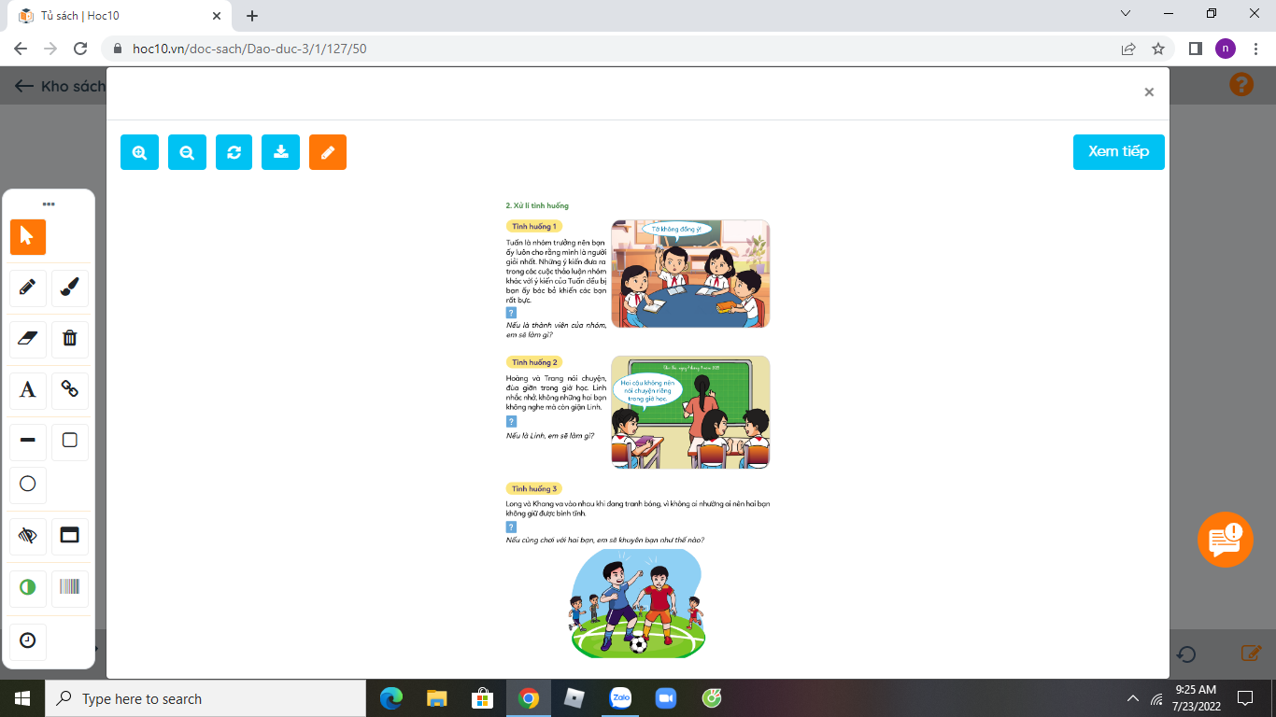  - Yêu cầu HS suy nghĩ, tìm cách ứng xử phù hợp.  - GV gọi HS đưa ra cách ứng xử của mình  - GV nhận xét, tuyên dương HS.  - Tiến hành tương tự với tình huống 2 và 3.  + Tình huống 2:  - GV yêu cầu HS đọc tình huống trong SGK và trả lời câu hỏi: Nếu là Linh, em sẽ làm gì?  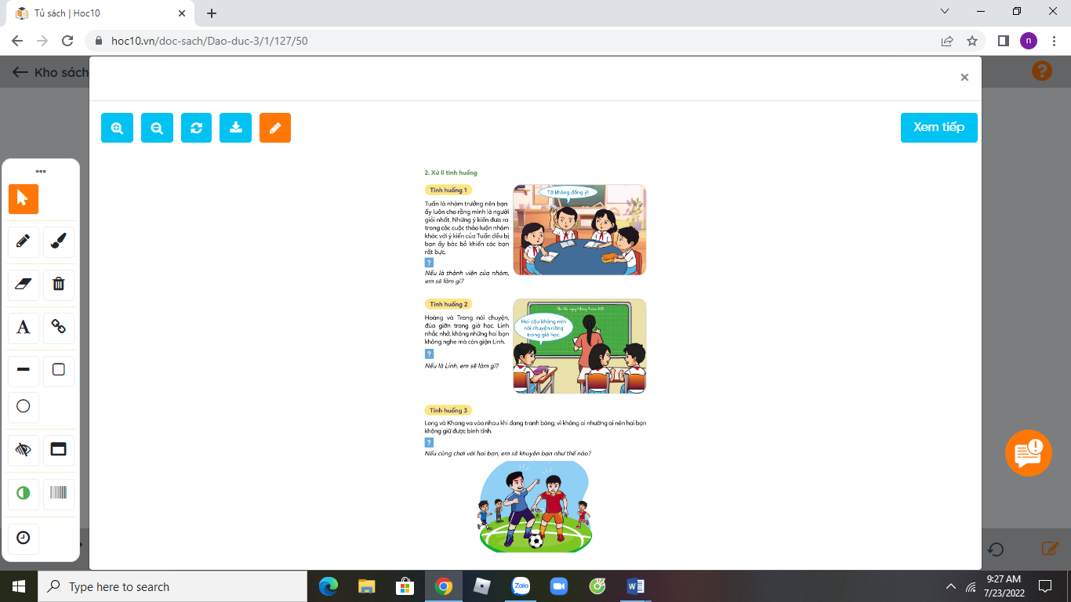  - GV nhận xét, tuyên dương HS.  + Tình huống 3:  - GV yêu cầu HS đọc tình huống trong SGK và trả lời câu hỏi: Nếu cùng chơi với hai bạn, em sẽ khuyên bạn thế nào?  - GV nhận xét, tuyên dương HS và rút ra cách ứng xử phù hợp:  + Tình huống 1 và 2: HS có thể tìm đến sự tư vấn và giúp đỡ từ thầy cô giáo hoặc hẹn gặp riêng sau đó và thẳng thắn bày tỏ quan điểm về cách hành xử của các bạn.  + Tình huống 3: HS có thể can ngăn và tách hai bạn ra, sau đó để cả hai bạn bình tĩnh lại rồi hòa giải. | - 1 HS đọc.  - HS thảo luận nhóm đôi.  - Đại diện nhóm nêu ý kiến, nhóm khác nhận xét, bổ sung.  - HS trả lời:  + Đồng tình với ý kiến a, b, c vì đây là những cách xử lí bất hòa tích cực, hướng đến giải quyết vấn đề bất hòa xảy ra.  + Không đồng tình với ý kiến d, e vì đây là những cách làm cho bất hòa trở thành tranh cãi, khó giải quyết và căng thẳng hơn.  - 1 HS đọc.  - HS tìm cách ứng xử phù hợp.  - 2HS đưa ra cách ứng xử của mình.  - Lớp nhận xét, bổ sung  - 1 HS đọc  - 2HS đưa ra cách ứng xử của mình.  - Lớp nhận xét, bổ sung  - 1 HS đọc  - 2HS đưa ra cách ứng xử của mình.  - Lớp nhận xét, bổ sung
5’ | 3. Vận dụng
 | Hoạt động 1: Chia sẻ về việc em bất hòa với bạn(Làm việc cá nhân)  - GV yêu cầu HSghi lại một lần xảy ra bất hòa và vận dụng kiến thức đã học để xử lí bất hòa đó lên một tấm bìa màu. (Thời gian 2 phút)  - GV mời HS xung phong trình bày sản phẩm.  - GV nhận xét, khen ngợi HS, rút ra những cách xử lí bất hòa hay nhất.  Hoạt động 2: Giúp bạn xử lí bất hòa (Làm việc theo nhóm 4)  - GV yêu cầu HS hoạt động theo nhóm 4 và sắm vai tình huống giúp bạn xử lí bất hòa. (Thời gian 3 phút)  - GV mời các nhóm trình bày.  - GV nhận xét, đánh giá và rút ra những cách giúp bạn xử lí bất hòa phù hợp.  + Kết luận: Gọi HS đọc lời khuyên trong SGK.  - GV nhận xét, tuyên dương HS. | - HS hoàn thiện tấm bìa màu theo yêu cầu.  -2 -> 3 HS trình bày.  - HS khác nhận xét, bổ sung.  - HS thảo luận nhóm 4, sắm vai tình huống giúp bạn xử lí bất hòa.  - 2 nhóm trình bày.  - Các nhóm khác nhận xét.  - 2 HS đọc.  - HS lắng nghe.
4. ĐIỀU CHỈNH SAU BÀI DẠY:
............................................................................................................................

Tuần 30 Thứ 4/ ngày 09/4/2025 TIẾNG VIỆT
TRAO ĐỔI: TIẾT KIỆM NƯỚC (T4)

I. YÊU CẦU CẦN ĐẠT:
1. Năng lực đặc thù:
- Dựa vào tranh minh hoạ và câu hỏi gợi ý, trả lời được các câu hỏi, nêu lại được thông tin đã nghe về việc sử dụng nước; biết kết hợp lời nói với cử chỉ, điệu bộ, nét mặt,... trong khi nói. Hiểu lời khuyên từ văn bản: cần phải tiết kiệm nước.
- Lắng nghe bạn kể lại thông tin, biết nhận xét, đánh giá lời kể của bạn.
- Biết trao, đổi cùng các bạn về nội dung được nghe.
- Phát triển năng lực văn học: Thể hiện được các chi tiết thú vị trong bài văn.
2. Năng lực chung.
- Năng lực tự chủ, tự học: lắng nghe, kể được thông tin theo yêu cầu.
- Năng lực giải quyết vấn đề và sáng tạo: Biết cách thuật lại thông tin, trao đổi cùng các bạn về thông tin đã được nghe một cách chủ động, tự nhiên, tự tin
- Năng lực giao tiếp và hợp tác: Lắng nghe, trao đổi với bạn về thông tin đã nghe về việc sử dụng nước.
3. Phẩm chất.
- Phẩm chất nhân ái: Biết yêu quý và tôn trọng bạn trong bài học.
- Phẩm chất chăm chỉ: Chăm chỉ lắng nghe, kể chuyện theo yêu cầu.
- Phẩm chất trách nhiệm: Giữ trật tự, học tập nghiêm túc, có ý thức tiết kiệm nước.
II. ĐỒ DÙNG DẠY HỌC
- Kế hoạch bài dạy, bài giảng Power point.
- SGK và các thiết bị, học liệu phụ vụ cho tiết dạy.

III. HOẠT ĐỘNG DẠY HỌC
TG | Hoạt động của giáo viên | Hoạt động của học sinh
5’ | 1. Khởi động.
 | Trong tiết luyện nói hôm nay, các em sẽ nghe một số thông tin (xem video) và cùng nhau trao đổi về việc tiết kiệm nước. Con người và muôn loài đều cần có nước. Chúng ta đã sử dụng nước như thế nào và vì sao phải tiết kiệm nước? Các em lắng nghe một số thông tin sau đây, rồi cùng nhau trao đổi nhé!  - GV mở video kể chuyện của một HS trên khác trong lớp, trường hoặc Youtube .  - GV cùng trao đổi với HS về nội dung câu chuyện trong video.  - GV nhận xét, tuyên dương  - GV dẫn dắt vào bài mới | - HS quan sát video.  - HS nghe
7’ | 2. Khám phá.
 | 2.1. HĐ 1: Nghe và nói lại thông tin (BT 1)  * Chuẩn bị  - GV giới thiệu tên bài, mời 3 HS tiếp nối nhau đọc thông tin trong 2 khung màu và nói tên các sự vật trong hình minh hoạ ở bên mỗi khung màu đó:  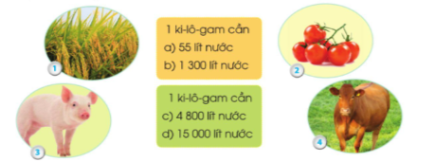  - GV: Những dòng chữ ở khung màu và các hình minh hoạ sẽ giúp các em nhớ thông tin mà cô sẽ kể. Khi nghe cô kể, các em chú ý nhìn vào các dòng chữ và hình minh hoạ nhé!  - GV viết một số từ khó lên bảng, mời 1 HS đọc, sau đó cả lớp đọc: nước mặn, nước ngọt, trực tiếp, gián tiếp.  - GV giúp HS giải nghĩa các từ trên:  + Nước mặn: chỉ nước ở biển (có vị mặn vì có hàm lượng muối cao).  + Nước ngọt: chỉ nước ở sông, suối, hồ, giếng,...  + Trực tiếp: tiếp xúc, sử dụng không qua trung gian.  + Gián tiếp: trái nghĩa với trực tiếp.  * Nghe thông tin  GV nói (hoặc đọc) lần 1, không dừng lại. Sau đó nói (đọc) tiếp lần 2, lần 3; dừng lại sau mỗi đoạn để HS kịp ghi nhớ thông tin. Dưới đây là văn bản thông tin:  Tiết kiệm nước  1. Người ta thường nói “nhiều như nước”. Nhưng phần lớn nước trên bề mặt Trái Đất là nước mặn, chứ không phải nước ngọt. Trong khi đó, con người hằng ngày phải dùng rất nhiều nước ngọt để ăn uống, tắm giặt và sản xuất.  2. Bạn sẽ giật mình khi đọc các thông tin sau:  – Để có 1 kg cà chua, cần 55 lít nước; 1 kg ngũ cốc cần 1 300 lít.  – Để có 1 kg thịt lợn cần 4 800 lít nước; 1 kg thịt bò cần 15 000 lít.  3. Tính trung bình mỗi người phải dùng 4 150 lít nước một ngày (150 lít trực tiếp, 4 000 lít gián tiếp). Nếu không tiết kiệm nước thì trong 25 năm tới, nhân loại sẽ thiếu nước nghiêm trọng.  Theo sách Hãy bảo vệ nguồn nước – Protégeons l'eau , NXB Vagnon, Pháp, 2019 (Minh Đức dịch)  *Trả lời câu hỏi  a, GV nêu CH về đoạn 1: Nước trên bề mặt Trái Đất để ăn uống, tắm giặt và sản xuất có phải là vô tận không?  - Yêu cầu HS dựa vào các thông tin và hình minh hoạ trong SGK nói lại nội dung đoạn 2 (CH a).  b) Trung bình, một người cần bao nhiêu lít nước mỗi ngày?  c) Sau bao nhiêu năm nữa, nhân loại sẽ thiếu nước nghiêm trọng?  GV chốt: Trong cơ thể có khoảng 60% nước. Cơ thể liên tục mất nước chủ yếu qua nước tiểu và mồ hôi. Như vậy để ngăn ngừa tình trạng mất nước, bạn cần phải uống đủ nước Viện Y tế Quốc gia Hoa Kỳ (NIH) thường khuyến nghị nên uống 8 ly với thể tích 8 ounce/ly, tương đương với khoảng 2 lít mỗi ngày.  3. Luyện tập  Trao đổi về việc tiết kiệm nước (BT 2)  − Yêu cầu 1 HS đọc yêu cầu của BT 2 và các gợi ý.  - Cho HS thảo luận nhóm 2 và trả lời.  GV chốt: Phải tiết kiệm nước vì nguồn nước sạch có thể hết và nước rất quan trọng với cuộc sống con người. Chúng ta cần tiết kiệm nước bằng cách sử dụng nước vừa đủ, khóa vòi nước khi không dùng, sử dụng nước rửa rau để tưới cây…  - GV nhận xét tiết học, khen ngợi những HS nhớ thông tin giỏi, có nhiều ý kiến hay; nhắc HS chuẩn bị trước nội dung cho bài viết về giữ sạch nguồn nước và tiết kiệm nước. | - 3 HS tiếp nối nhau đọc thông tin trong 2 khung màu và nói tên các sự vật trong hình minh hoạ ở bên mỗi khung màu đó:  +HS 1 đọc thông tin ở khung màu cam; sau đó nói tên sự vật trong hình 1, hình 2: Hình 1 là một khóm lúa chín, hình 2 là một chùm quả cà chua chín.  +HS 2 đọc thông tin ở khung màu xanh lá cây; sau đó nói tên sự vật trong hình 3, hình 4: Hình 3 là một con lợn (heo), hình 4 là một con bò.  - HS nghe  - HS nghe và ghi nhớ  - Không. Vì phần lớn nước trên bề mặt Trái Đất là nước mặn, không dùng để ăn uống, tắm giặt và sản xuất được.  - Để có 1 kg cà chua, cần 55 lít nước; 1 kg ngũ cốc cần 1 300 lít.  - Để có 1 kg thịt lợn cần 4 800 lit nước; 1 kg thịt bò cần 15 000 lít.  - Mỗi ngày, một người dùng hết 4 150 lít nước.  - Nếu không biết tiết kiệm nước, sau 25 năm nữa, nhân loại sẽ thiếu nước nghiêm trọng.  - HS nêu yêu cầu  HS thảo luận nhóm, báo cáo kết quả:  a) Chúng ta phải tiết kiệm nước vì việc gì cũng cần đến nước. Tính trung bình, mỗi người một ngày dùng đến 4 150 lít nước. Trong khi đó, nước trên bề mặt Trái Đất có thể dùng cho sinh hoạt (dùng để ăn uống, tắm giặt, sản xuất) không phải là vô tận. / Chúng ta phải tiết kiệm nước vì việc gì cũng cần đến nước. Ví dụ, để có 1 kg thịt lợn, phải cần 4 800 lít nước. Trong khi đó, phần lớn nước trên bề mặt Trái Đất là nước mặn, không dùng để ăn uống, tắm giặt, sản xuất được. /...  b) Mỗi khi dùng nước xong, em đều khoá ngay vòi nước. / Em thường không đổ nước rửa rau đi mà tưới ra vườn cây. / Em không bỏ phí thức ăn, vì đó cũng là cách tiết kiệm nước. / Em giữ gìn đồ dùng cẩn thận, vì đó cũng là cách tiết kiệm nước. /...
5’ | 4. Vận dụng.
 | - GV cho Hs xem video” Học cách tiết kiệm nước”  - GV trao đổi những về các cách tiết kiệm nước trong video nói đến.  - GV giao nhiệm vụ HS về nhà trao đổi thêm với người thân về các cách tiết kiệm nước.  - Nhận xét, đánh giá tiết dạy. | - HS quan sát video.  - HS cùng trao đổi về cách tiết kiệm nước trong video được xem.  - HS lắng nghe, về nhà thực hiện.
IV. ĐIỀU CHỈNH SAU BÀI DẠY:
.......................................................................................................................................
.......................................................................................................................................
.......................................................................................................................................
-------------------------------------------------------------------

TOÁN
Thứ 4/10/4/2025 DIỆN TÍCH MỘT HÌNH (T10)

I. YÊU CẦU CẦN ĐẠT:
1. Năng lực đặc thù:
- Có biểu tượng về diện tích như phần “bề mặt phẳng” của một đồ vật hay một đối tượng cụ thể đang “chiếm giữ”.
- Có biểu tượng về số đo diện tích thông qua việc đếm số ô vuông mà “diện tích” của một đồ vật hay một đối tượng cụ thể đang “chiếm giữ” (diện tích như là một số đo và đo bằng số ô vuông đơn vị).
- Thực hành xác định diện tích của một số đồ vật sử dụng đơn vị đo tự quy ước.
- Phát triển năng lực lập luận, tư duy toán học và năng lực giao tiếp toán học.
2. Năng lực chung.
- Năng lực tự chủ, tự học: Chủ động học tập, tìm hiểu nội dung bài học. Biết lắng nghe và trả lời nội dung trong bài học.
- Năng lực giải quyết vấn đề và sáng tạo: tham gia tích cực trò chơi, vận dụng.
- Năng lực giao tiếp và hợp tác: Thực hiện tốt nhiệm vụ trong hoạt động nhóm.
3. Phẩm chất.
- Phẩm chất nhân ái: Có ý thức giúp đỡ lẫn nhau trong hoạt động nhóm để hoàn thành nhiệm vụ.
- Phẩm chất chăm chỉ: Chăm chỉ suy nghĩ, trả lời câu hỏi; làm tốt các bài tập.
- Phẩm chất trách nhiệm: Giữ trật tự, biết lắng nghe, học tập nghiêm túc.
II. ĐỒ DÙNG DẠY HỌC
- Kế hoạch bài dạy, bài giảng Power point.
- SGK và các thiết bị, học liệu phục vụ cho tiết dạy như: một tờ giấy hình tròn, một tờ giấy hình chữ nhật, một số hình vuông bằng nhau có thể sử dụng để phủ lên bề mặt của bìa SGK Toán.

III. HOẠT ĐỘNG DẠY HỌC
TG | Hoạt động của giáo viên | Hoạt động của học sinh
5’ | 1. Khởi động:
 | - GV cho học sinh quan sát tranh trong SGK và yêu cầu nói cho bạn nghe về thông tin về bức tranh.  -Yêu cầu HS xoa tay lên bề mặt của chiếc bàn mình đang học và lên bìa bề mặt của quyển sách Toán 3 tập 2.  -GV giới thiệu:  + Có một khái niệm liên quan đến “phần bề mặt phẳng” của một hình, đó gọi là “Diện tích một hình”.  + Bề mặt của bìa SGK Toán gọi là diện tích của bìa sách, bề mặt của bảng đen gọi là diện tích bảng đen, bề mặt bàn học gọi là diện tích mặt bàn,...  - GV yêu cầu HS quan sát, xoa tay vào bề mặt một số đồ vật khác và nói về các đồ vật đó.  - GV dẫn dắt vào bài mới. | - HS quan sát tranh và nêu:  + Có 1 bạn nữ đang xoa tay lên mặt bàn và nói “Đây là bề mặt chiếc bàn”và 1 bạn nam đang xoa tay lên bìa quyển sách và nói “Đây là bề mặt quyển sách”  - HS khác lắng nghe.  - HS làm theo yêu cầu của GV và cảm nhận.  -HS lắng nghe.  -HS làm theo yêu cầu của GV.
 | 2. Hình thành kiến thức mới:  Ví dụ 1:  -GV đưa hình tròn và hình chữ nhật (Hình chữ nhật nhỏ hơn hình tròn), hỏi HS hình gì?  -Yêu cầu HS lấy hình tròn và hình chữ nhật đã chuẩn bị, quan sát phần bề mặt của chúng, chỉ và nói.  -GV đặt hình chữ nhật vào bên trong hình tròn và yêu cầu HS nhận xét.  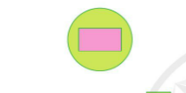  -GV có thể đưa thêm một số cặp hình khác cho HS so sánh.  Ví dụ 2:  -GV đưa hình A.  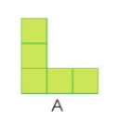  +H? Hình A có mấy ô vuông?  -GV: Ta nói diện tích hình A bằng 5 ô vuông.  -GV đưa hình B.  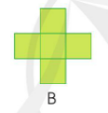  +H? Hình B có mấy ô vuông?  +H? Vậy diện tích hình B bằng mấy ô vuông?  -Yêu cầu HS nhận xét diện tích của 2 hình A và B.  -GV: Diện tích hình A bằng 5 ô vuông, diện tích hình B cũng bằng 5 ô vuông nên ta nói diện tích hình A bằng diện tích hình B.  Ví dụ 3:  -GV đưa hình P, hình M và hình N.  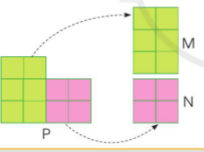  +H? Diện tích hình P bằng mấy ô vuông?  -GV dùng kéo cắt hình P thành hai hình M và N. GV vừa thao tác vừa nêu.  +H? Hình M có mấy ô vuông?  +H? Hình N có mấy ô vuông?  +H? Lấy số ô vuông của hình M cộng với số ô vuông của hình N thì được bao nhiêu ô vuông?  +H? 10 ô vuông là diện tích của hình nào?  -GV yêu cầu HS nhận xét hình P và hai hình M và N.  -GV: Ta nói diện tích hình P bằng tổng diện tích hình M và hình N. | - HS quan sát.  +Hình chữ nhật và hình tròn  -HS làm theo yêu cầu của GV và nêu: Bề mặt hình tròn là diện tích của hình tròn, bề mặt hình chữ nhật là diện tích của hình chữ nhật.  -HS nhận xét: Diện tích hình chữ nhật bé hơn diện tích hình tròn.  +Hình A có 5 ô vuông như nhau.  -HS nhắc lại.  +Hình B có 5 ô vuông.  +Diện tích hình B bằng 5 ô vuông.  -HS nhận xét:  +Hai hình A và B có diện tích bằng nhau.  +Hai hình A, B có cùng số ô vuông như nhau nên có diện tích bằng nhau.  -HS nhắc lại.  +Diện tích hình P bằng 10 ô vuông.  +Hình M có 6 ô vuông.  +Hình N có 4 ô vuông.  +Được 10 ô vuông.  +Là diện tích của hình P.  -HS nêu: Lấy số ô vuông của hình M và số ô vuông của hình N cộng lại với nhau thì bằng số ô vuông của hình P.  -HS nhắc lại.
20’ | 3. Luyện tập:
 | Bài 1. Diện tích mỗi hình sau gồm bao nhiêu ô vuông? (Làm việc theo cặp)  - GV cho HS quan sát các hình A, B, C, D trong SGK.  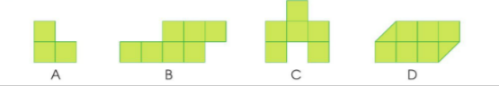  -Yêu cầu HS đếm số ô vuông có trên bề mặt của mỗi hình.  - GV mời HS khác nhận xét.  - GV nhận xét, tuyên dương.  Bài 2: (Làm việc nhóm 4) Quan sát tranh và thực hiện các yêu cầu.  - GV yêu cầu HS nêu đề bài.  - Yêu cầu HS quan sát và đếm số ô vuông mỗi hình.  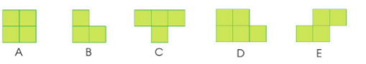  - GV chia nhóm 4, các nhóm làm việc theo các câu hỏi như sau:  +Những hình nào có diện tích bằng nhau?  +Hình nào có diện tích lớn hơn diện tích hình A?  - Các nhóm trình bày kết quả, nhận xét lẫn nhau.  - GV nhận xét, tuyên dương.  - GV chốt: Muốn xác định diện tích của mỗi hình ta đếm số ô vuông trong mỗi hình. Các hình có những hình dạng khác nhau nhưng có thể có diện tích bằng nhau.  Bài 3. (Làm việc chung cả lớp)  - GV yêu cầu HS đọc đề bài.  - Cho HS quan sát hình rồi thực hiện các yêu cầu sau:  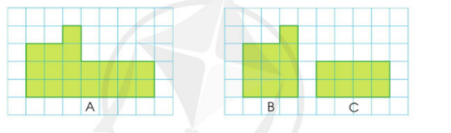  a) Hình A gồm mấy ô vuông? Hình B gồm mấy ô vuông? Hình C gồm mấy ô vuông?  b) So sánh diện tích hình A với tổng diện tích hình B và hình C.  - Yêu cầu HS làm bài cá nhân.  - Gọi HS nêu kết quả, HS nhận xét lẫn nhau.  - GV nhận xét tuyên dương.  - GV chốt: Khi chia một hình ra nhiều hình nhỏ khác nhau thì tổng diện tích không thay đổi. | - HS quan sát SGK.  -HS đếm số ô vuông và chia sẻ:  +Hình A có 3 ô vuông. Vậy diện tích hình A có 3 ô vuông.  +Hình B có 7 ô vuông. Vậy diện tích hình B có 7 ô vuông.  +Hình C có 6 ô vuông. Vậy diện tích hình C có 6 ô vuông.  +Hình D 6 ô vuông và 2 hình tam giác ghép lại thành 1 ô vuông nữa là 7 ô vuông. Vậy diện tích hình D có 7 ô vuông.  -HS nhận xét, bổ sung.  -HS nêu đề bài.  -HS thực hiện theo yêu cầu của GV.  -HS làm việc theo nhóm 4.  -Đại diện nhóm chia sẻ trước lớp:  a) Hình A, hình C, hình E có diện tích bằng nhau vì cả 3 hình A, hình C, hình E, mỗi hình đều có 4 ô vuông.  b) Hình D có diện tích lớn hơn hình A vì hình D có 5 ô vuông, hình A có 4 ô vuông, 5 > 4.  - HS nhận xét, bổ sung.  - 1 HS nêu đề bài.  - HS thực hiện theo yêu cầu của GV.  -HS làm bài vào vở và đổi chéo vở kiểm tra:  a) Hình A gồm 18 ô vuông. Hình B gồm 10 ô vuông. Hình C gồm 8 ô vuông.  b) Diện tích hình A bằng tổng diện tích hình B và hình C.  - HS nhận xét, bổ sung.
5’ | 4. Vận dụng.
 | Bài 4:  - GV cho HS nêu yêu cầu bài 4  - GV chia nhóm 6 và thực hiện các yêu cầu của bài tập.  +Lấy một số hình vuông giống nhau.  +Xếp các hình vuông đó phủ kín bìa sách Toán.  +Đếm số hình vuông đã sử dụng.  - Các nhóm trình bày kết quả, nhận xét lẫn nhau.  - GV nhận xét, tuyên dương.  -Tương tự GV cho HS thực hành xếp hình vuông trên các vật dụng khác.  -Nhận xét tiết học. | - HS nêu yêu cầu bài 4.  - Các nhóm làm việc.  - Đại diện các nhóm trình bày:  Diện tích bìa sách Toán khoảng ............hình vuông.  -HS thực hành theo yêu cầu của GV.
IV. ĐIỀU CHỈNH SAU BÀI DẠY:
.......................................................................................................................................
.......................................................................................................................................
.......................................................................................................................................

Thứ 3/09/4/2025 TỰ NHIÊN VÀ XÃ HỘI
CHỦ ĐỀ 6: TRÁI ĐẤT VÀ BẦU TRỜI
BÀI 20: PHƯƠNG HƯỚNG (T2)

I. YÊU CẦU CẦN ĐẠT:
1. Năng lực đặc thù: Sau khi học, học sinh sẽ:
- Tìm hiểu cấu tạo và đặc điểm của la bàn.
- HS biết cách sử dụng la bàn để xác định các phương chính trong không gian.
2. Năng lực chung.
- Năng lực tự chủ, tự học: Có biểu hiện chú ý học tập, tự giác tìm hiểu bài để hoàn thành tốt nội dung tiết học.
- Năng lực giải quyết vấn đề và sáng tạo: Có biểu hiện tích cực, sáng tạo trong các hoạt động học tập, trò chơi, vận dụng.
- Năng lực giao tiếp và hợp tác: Có biểu hiện tích cực, sôi nổi và nhiệt tình trong hoạt động nhóm. Có khả năng trình bày, thuyết trình… trong các hoạt động học tập.
3. Phẩm chất.
- Phẩm chất nhân ái: Có biểu hiện yêu quý những người trong gia đình, họ hàng, biết nhớ về những ngày lễ trọng đại của gia đình.
- Phẩm chất chăm chỉ: Có tinh thần chăm chỉ học tập, luôn tự giác tìm hiểu bài.
- Phẩm chất trách nhiệm: Giữ trật tự, biết lắng nghe, học tập nghiêm túc. Có trách nhiệm với tập thể khi tham gia hoạt động nhóm.
II. ĐỒ DÙNG DẠY HỌC
- Kế hoạch bài dạy, bài giảng Power point.
- SGK và các thiết bị, học liệu phụ vụ cho tiết dạy.

III. HOẠT ĐỘNG DẠY HỌC
TG | Hoạt động của giáo viên | Hoạt động của học sinh
5 | 1. Khởi động:
 | - GV tổ chức cho HS chơi trò chơi xác định các phương chính dựa trên phương Mặt Trời mọc, lặn  - GV nhận xét, tuyên dương.  - GV dẫn dắt vào bài mới. | - HS tham gia chơi.  - HS lắng nghe.
7’ | 2. Khám phá:
 | Hoạt động 1. Tìm hiểu về la bàn. (làm việc nhóm 4).  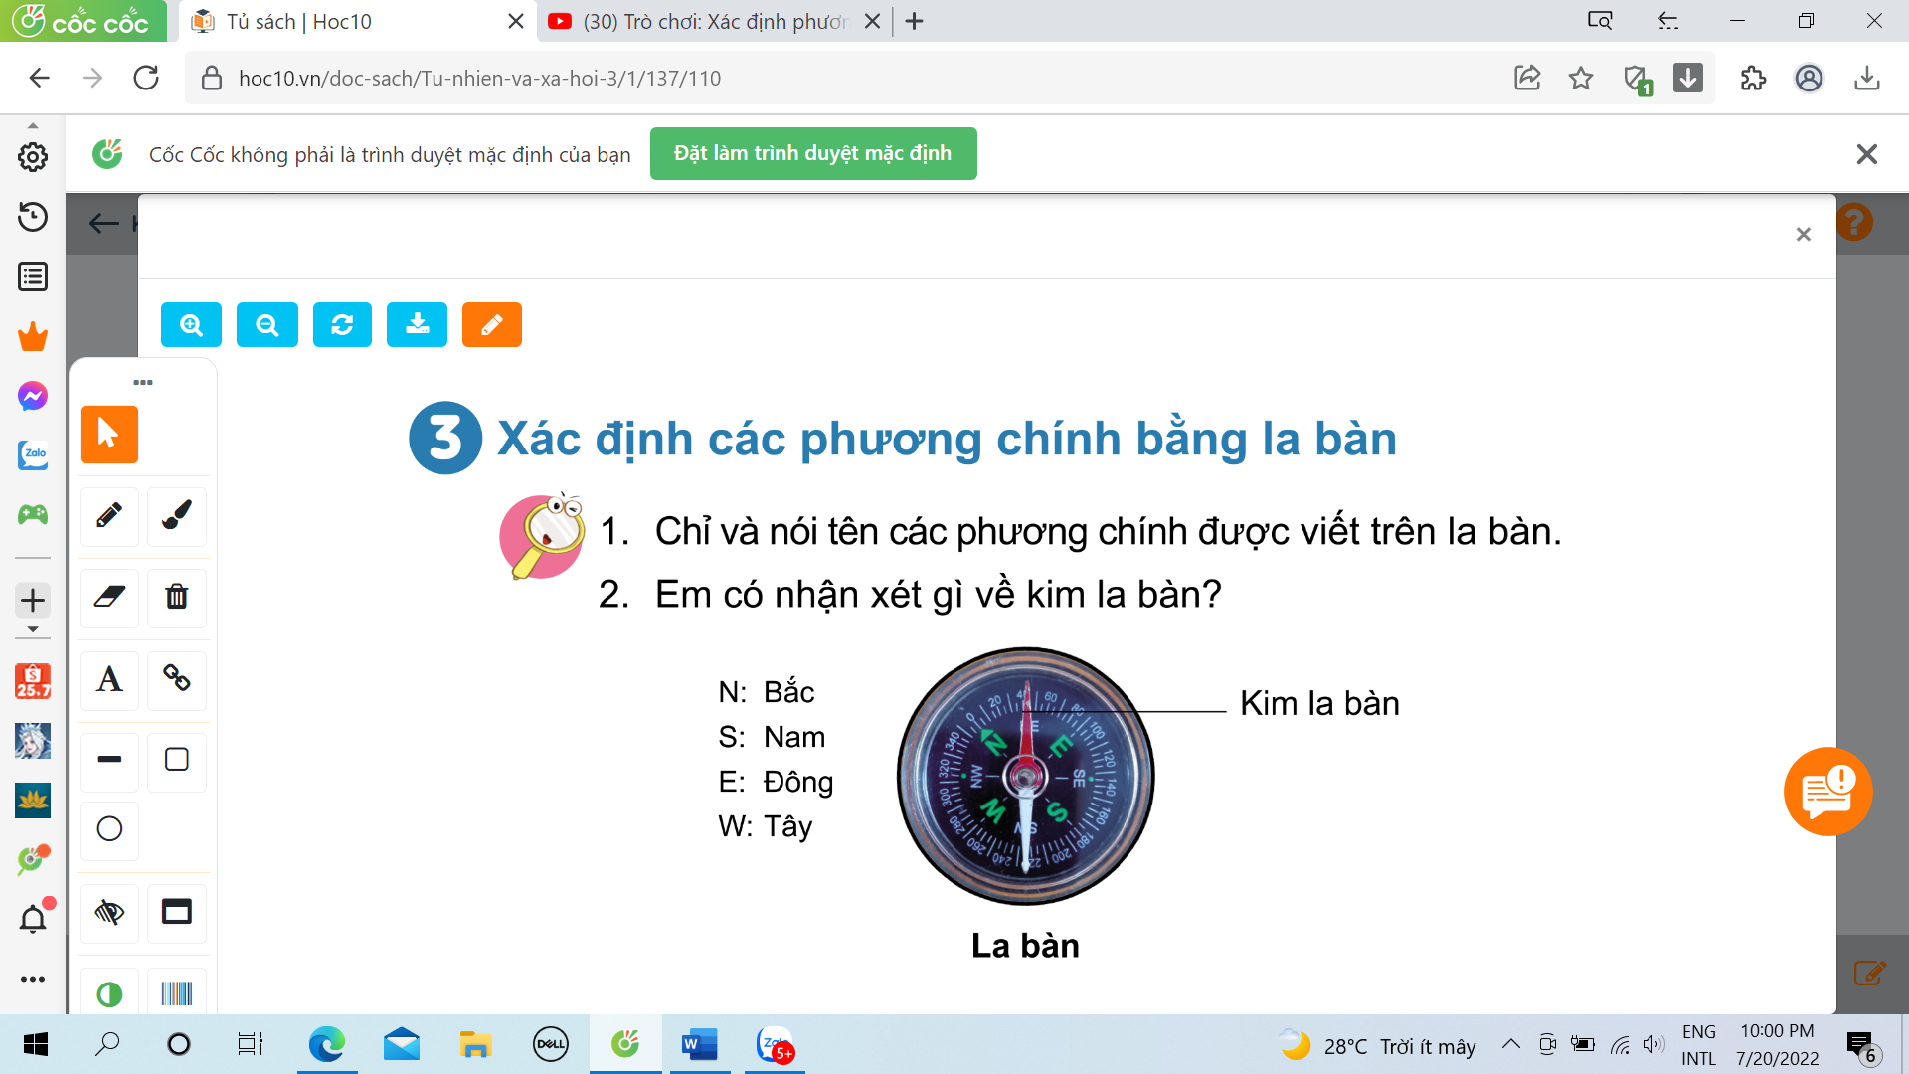  - GV yêu cầu HS quan sát la bàn ở SGK trang 110, thực hiện trả lời các câu hỏi.  - Đại diện 1 số nhóm lên chỉ trên hình la bàn trả lời câu hỏi 1.  + Chỉ và nói tên các phương chính được viết trên la bàn.  - GV nhận xét thêm chúng ta có thể gặp rất nhiều loại la bàn ghi các phương bằng các chữ viết tắt tên phương Tiếng Việt: Đ, T, N, B; tiếng Anh: E, W, S, N.  - Đại diện 1 số nhóm trả lời câu hỏi 2.  + Em có nhận xét gì về kim la bàn?  - GV mời các HS khác nhận xét.  - GV nhận xét chung, tuyên dương.  - Yêu cầu HS đọc lời con ong ở trang 110 SGK. | - HS quan sát hình trả lời câu hỏi:  + các phương chính được viết trên là bàn là: phương bắc, phương nam, phương đông, phương tây.  - HS lắng nghe.  + Kim la bàn có thể xoay được, 2 nửa kim la bàn có 2 màu khác nhau.  - HS nhận xét ý kiến của bạn.
5’ | 3. Luyện tập.
 | Hoạt động 2. Thực hành xác định các phương chính bằng la bàn. (làm việc nhóm 2)  - GV cho HS xem video hướng dẫn xác định phương hướng bằng la bàn hoặc quan sát hình sau rồi làm theo các bước hướng dẫn:  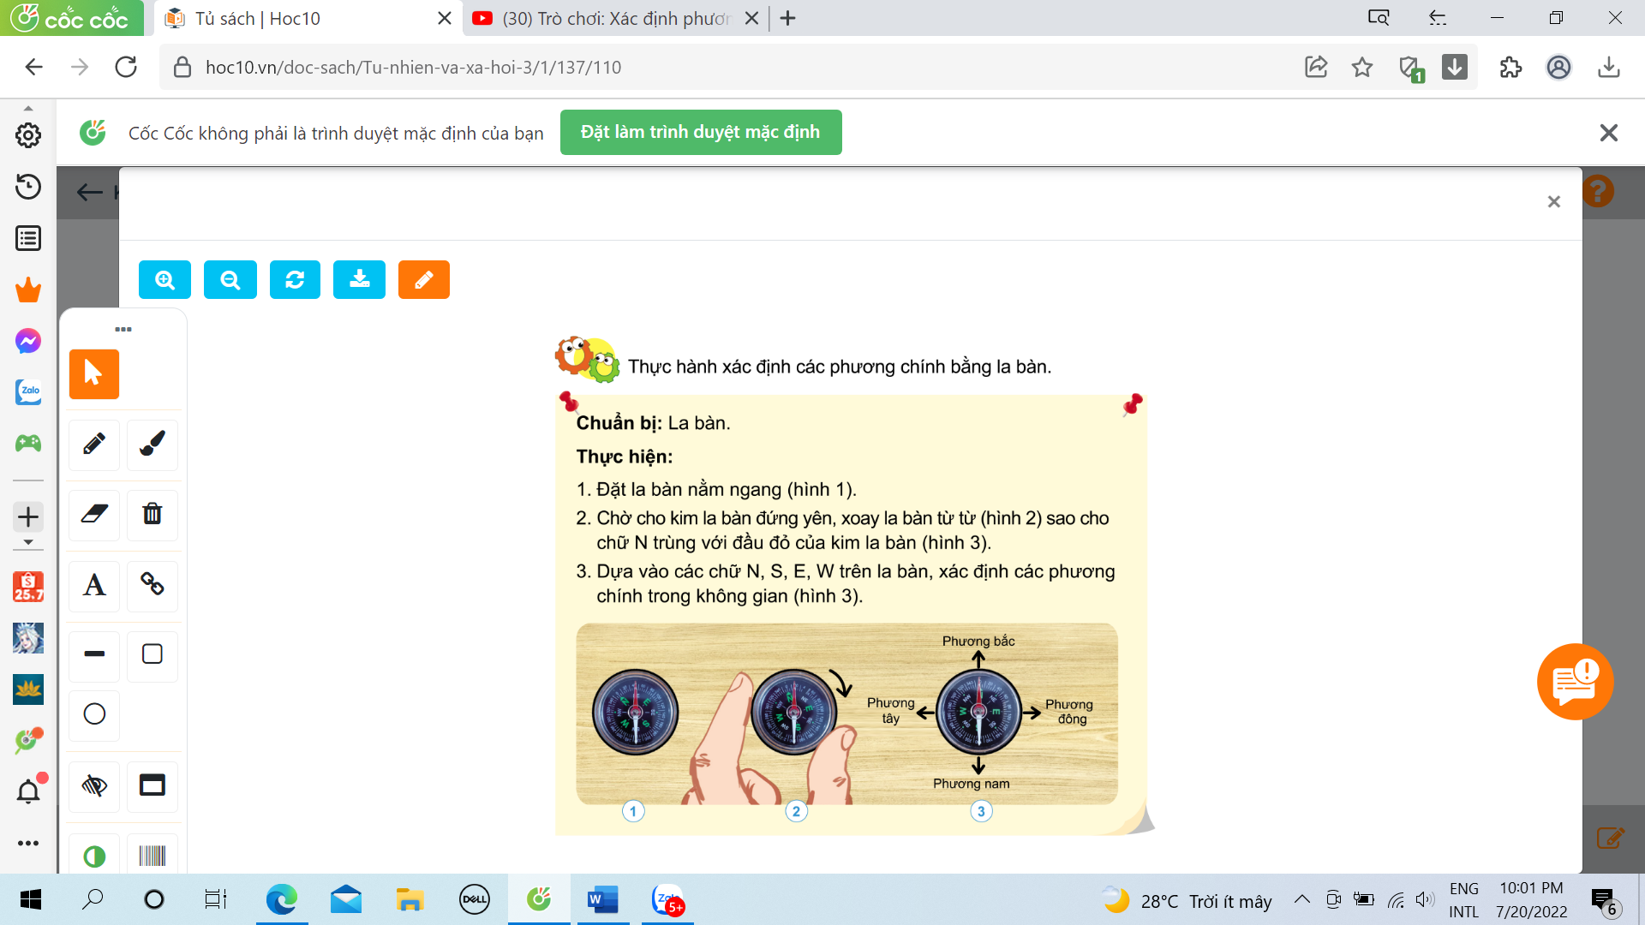  - GV quan sát HS thực hiện, hỗ trợ nếu làm chưa đúng.  - GV cho HS đọc nội dung trong mục kiến thức cốt lõi ở trang 110 SGK.  + Chúng ta có thể xác định các phương trong không gian dựa trên phương Mặt Trời mọc, lặn hoặc sử dụng la bàn.  - HS đọc mục “Em có biết?” trang 111 SGK và làm câu 8 của bài 20 VBT.  * GV cho HS liên hệ thực tế: Trong đời sống, em đã gặp ai dùng tới la bàn chưa? Đó là trường hợp nào? Tìm hiểu la bàn trong điện thoại di động.  - GV nhận xét chung nội dung. | - HS xem video hướng dẫn.  - Thực hành xác định phương hướng bằng la bàn.  - 2 HS đọc.  - HS trả lời theo ý hiểu.
5’ | 4. Vận dụng.
 | 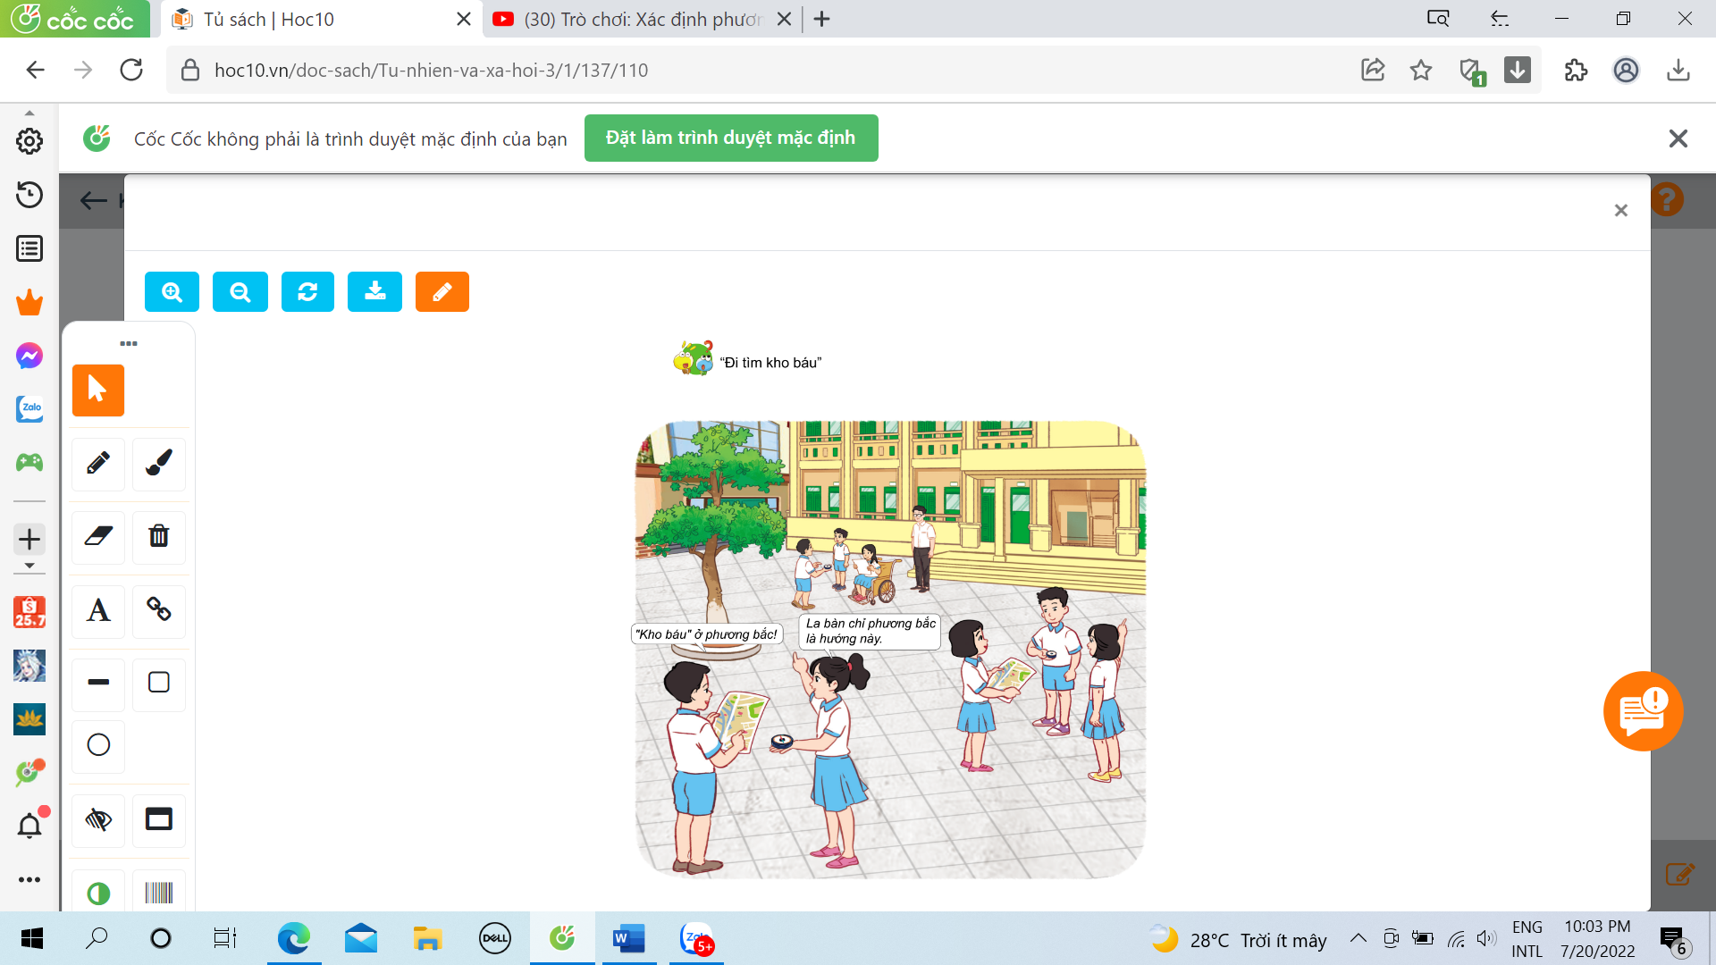  - GV tổ chức chơi trò chơi “Đi tìm kho báu”.  - GV chuẩn bị sẵn 4 bản đồ vị trí kho báu, trong đó có chỉ dẫn cách tìm kho báu (GV nêu gợi ý của trò chơi).  - GV chia lớp thành 4 nhóm, thực hiện ở sân trường (trong lớp).  - Các nhóm nhận la bàn, bản đồ vị trí “kho báu”.  - HS phải sử dụng đúng cách để tìm phương cần đi (Đặt la bàn cố định, nằm ngang trên lòng bàn tay, chờ cho kim đứng yên, xoay la bàn sao cho chữ N trùng với đầu đỏ của kim, sau đó xác định hướng đi theo yêu cầu).  - GV đánh giá, nhận xét trò chơi.  - Nhận xét sau tiết dạy, dặn dò về nhà. | - HS lắng nghe.  - Học sinh tham gia chơi theo sự hướng dẫn của GV.  - HS lắng nghe.
IV. ĐIỀU CHỈNH SAU BÀI DẠY:
...........................................................................................................................

TUẦN 30 Thứ Tư/09/4.2025
HOẠT ĐỘNG TRẢI NGHIỆM
CHỦ ĐỀ: EM VÀ NHỮNG NGƯỜI BẠN
Sinh hoạt theo chủ đề: Vòng tay bạn bè

I. YÊU CẦU CẦN ĐẠT
1. Năng lực đặc thù:
- Nêu được những cách ứng xử phù hợp với bạn bè.
- Thực hiện được một số việc làm phù hợp với lứa tuổi thể hiện sự quan tâm, chia sẻ đến bạn bè xung quanh.
2. Năng lực chung.
- Năng lực tự chủ, tự học: Tự tin làm một số việc làm phù hợp với lứa tuổi thể hiện sự quan tâm, chia sẻ đến bạn bè xung quanh.
- Năng lực giải quyết vấn đề và sáng tạo: Biết đưa ra những cách ứng xử phù hợp với bạn bè.
- Năng lực giao tiếp và hợp tác: Biết chia sẻ với bạn về cách ứng xử phù hợp để vun đắp tình bạn trong sáng, đoàn kết.
3. Phẩm chất.
- Phẩm chất nhân ái: Tôn trọng bạn, biết lắng nghe những chia sẻ mà bạn đưa ra.
- Phẩm chất chăm chỉ: Chịu khó tìm hiểu các cách ứng xử phù hợp để chia sẻ với các bạn. Có tinh thần chăm chỉ rèn luyện để xây dựng tình bạn đẹp.
- Phẩm chất trách nhiệm: làm việc tập trung, nghiêm túc, có trách nhiệm trước tập thể lớp và bạn bè.
II.ĐỒ DÙNG DẠY HỌC
- Kế hoạch bài dạy, bài giảng Power point.
- SGK và các thiết bị, học liệu phụ vụ cho tiết dạy.

III. HOẠT ĐỘNG DẠY HỌC
TG | Hoạt động của giáo viên | Hoạt động của học sinh
5’ | 1. Khởi động:
 | - GV nêu yêu cầu hoạt động khởi động bài học.  + GV yêu cầu học sinh vẽ sơ đồ “Sao tình bạn” theo hướng dẫn của giáo viên.  + Em vẽ ngôi sao có chữ TÔI, xung quanh là ngôi sao có tên những người bạn. Em có thể vẽ 1-3 ngôi sao.  + GV chiếu gợi ý: em nghĩ về từng người bạn xem gần đây mối quan hệ giữa em và bạn thế nào. Nếu em và bạn có mối quan hệ HOÀ THUẬN em hãy vẽ hình trái tim. Nếu mối quan hệ BẤT ĐỒNG, em hãy vẽ dấu chấm than để nhắc mình phải lưu tâm điều chỉnh.  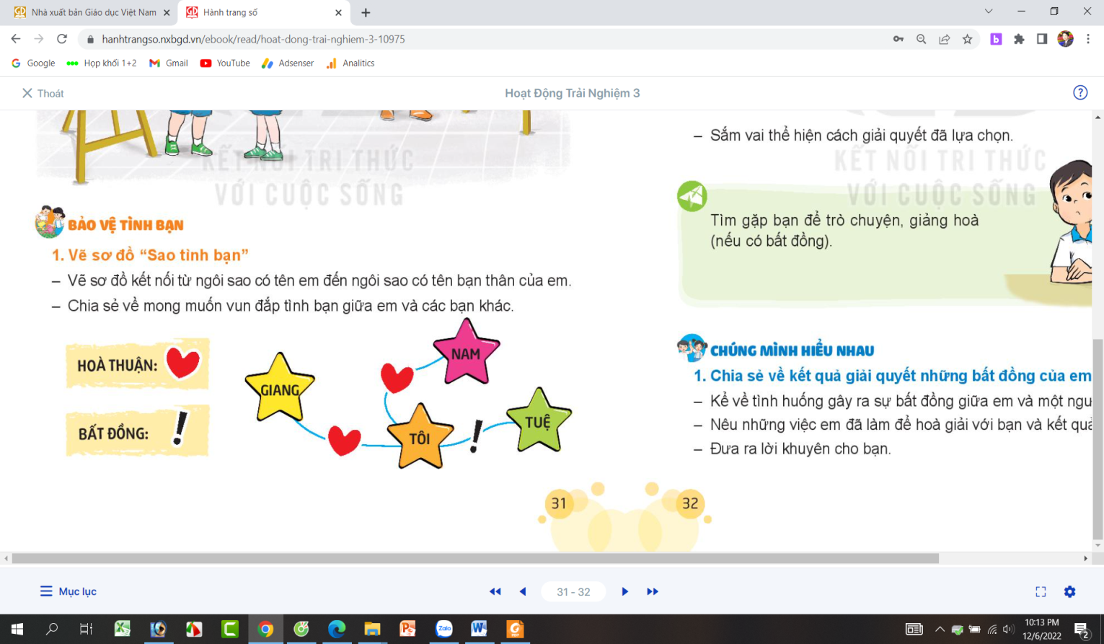  + GV cho HS làm việc cá nhân, không để ai biết.  - Sau khi học sinh làm xong, GV kiểm tra kết quả không đánh giá về sản phẩm của học sinh.  - GV giới thiệu: Trong cuộc sống ai cũng có những người bạn bên cạnh. Những người bạn được các em lựa chọn viết ra chắc hẳn là những người bạn mà các em yêu quý, thân thiết. Tuy nhiên đôi lúc sẽ bất đồng, giận hờn, ... Vậy các em cần ứng xử như thế nào cho phù hợp để giữ cho tình bạn của mình luôn bền chặt? Cô mời cả lớp cùng chia sẻ qua bài học hôm nay nhé! | - HS lắng nghe yêu cầu.  - HS lắng nghe, quan sát gợi ý  - HS thực hiện cá nhân vẽ sơ đồ “Sao tình bạn” theo hướng dẫn của giáo viên.  - HS lắng nghe.
7’ | 2. Khám phá:
 | Hoạt động 3: Ứng xử với bạn bè (làm việc nhóm 2)  - GV mời HS đọc yêu cầu.  - GV chia nhóm, giao nhiệm vụ: Các nhóm thảo luận để xây dựng và thống nhất cách ứng xử phù hợp với bạn bè.  - GV chiếu gợi ý các cách ứng xử như:  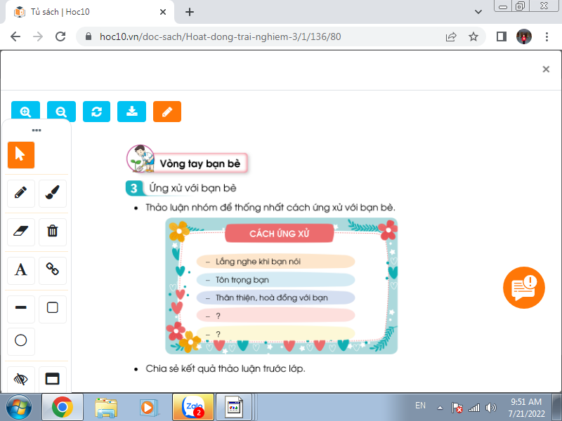  - GV mời HS trình bày trước lớp.  - GV mời các HS khác nhận xét.  - GV nhận xét chung, tuyên dương.  GV kết luận: Có rất nhiều cách ứng xử phù hợp với bạn bè như: tôn trọng bạn; lắng nghe khi bạn nói; thân thiện, hòa đồng với bạn; giúp đỡ khi bạn gặp khó khăn ... Các em hãy cùng nhau thực hiện tốt những cách ứng xử với bạn bè để xây dựng tình bạn đẹp nhé! | - Học sinh đọc yêu cầu bài  - HS thảo luận nhóm 4 chia sẻ và thống nhất cách ứng xử phù hợp với bạn bè.  + Tôn trọng bạn  + Biết lắng nghe khi bạn nói  + Biết nói cho bạn hiểu mình.  + Biết đặt mình vào vị trí của bạn.  + ...  - Một số HS chia sẻ trước lớp.  - HS nhận xét ý kiến của bạn.  - Lắng nghe rút kinh nghiệm.  - HS lắng nghe, ghi nhớ.
 | 3. Luyện tập:
 | Hoạt động 4. Thực hành ứng xử với bạn bè. (Làm việc nhóm 4)  - GV mời HS đọc yêu cầu bài.  - GV yêu cầu học sinh thảo luận nhóm 4: Quan sát tranh, mô tả lại tình huống và thảo luận về cách ứng xử với bạn trong mỗi tình huống bằng hình thức đóng vai.  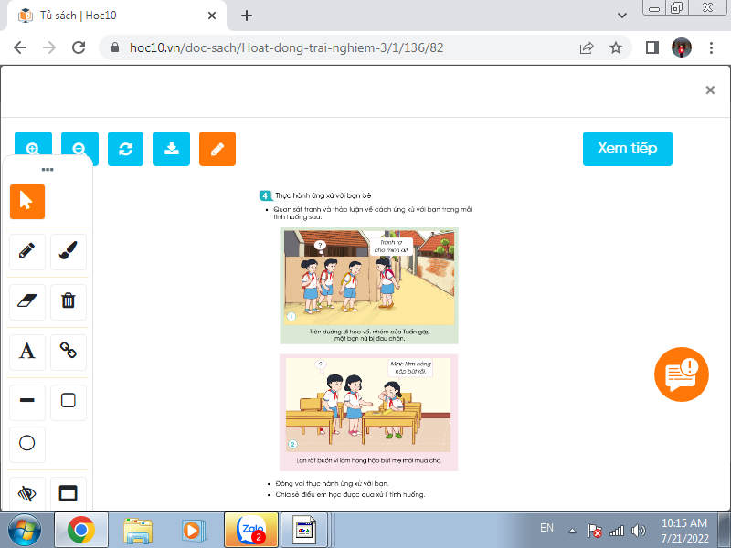  - GV giao cho mỗi nhóm quan sát một tranh.  - GV quan sát, hỗ trợ các nhóm (nếu cần)  - GV mời các nhóm đóng vai xử lí tình huống được giao.  - GV tổ chức cho cả lớp trao đổi, nhận xét theo câu hỏi:  + Em có đồng ý với cách xử lí tình huống của nhóm bạn không ?  + Em thích phần đóng vai của nhóm nào nhất? Vì sao?  + Em học được điều gì qua việc xử lí tình huống của nhóm bạn?  - GV nhận xét, tuyên dương học sinh.  GV kết luận: Hằng ngày, các em hãy thực hiện những hành vi ứng xử thân thiện, hòa đồng với bạn; biết quan tâm, chia sẻ với bạn bè khi ở trường, ở cộng đồng, trong học tập và các hoạt động tập thể. | - 1HS đọc yêu cầu bài.  - Học sinh chia nhóm 4, đọc yêu cầu bài, tiến hành thảo luận và mô tả lại tình huống:  + Tình huống 1: Trên đường đi học về, nhóm của Tuấn, Dung và Nam gặp một bạn nữ bị đau chân đi ngược chiều, mặt nhăn nhó. Nam ra trêu bạn, tỏ ý chắn đường không cho bạn đi. Bạn nữ liền nói: “ Tránh ra cho mình đi!” Nam vần đứng đó cười trêu bạn. Nếu là Tuấn, em sẽ làm gì?  + Tình huống 2: Giờ ra chơi, thấy Lan ngồi khóc một mình, Dũng và Mi ra hỏi thăm. Lan vừa khóc vừa nói: “ Mình làm hỏng hộp bút rồi”. Nếu là Dũng và Mi em sẽ làm gì?  - HS thảo luận nhóm, đưa ra cách ứng xử phù hợp:  + TH1: Tôi nhắc nhở bạn Nam không nên làm vậy, hỏi thăm giúp đỡ bạn...  + TH2: Mình an ủi và động viên bạn Lan...  - 2 -3 nhóm lên đóng vai xử lí tình huống trước lớp.  - Lớp nhận xét, bổ sung.  - HS lắng nghe, ghi nhớ.
5’ | 4. Vận dụng.
 | - GV nêu yêu cầu và hướng dẫn học sinh về nhà sưu tầm những sách truyện mà em yêu thích để cuối tuần cùng chung tay trang trí tủ sách tình bạn của lớp:  + Tìm sách, truyện trang trí tủ sách tình bạn.  + Tìm thêm một số vật liệu để trang trí tủ sách.  + Đọc những cuốn sách hay và chia sẻ với bạn.  - Nhận xét sau tiết dạy, dặn dò về nhà. | - Học sinh tiếp nhận thông tin và yêu cầu để về nhà ứng dụng.  - HS lắng nghe, rút kinh nghiệm
IV. ĐIỀU CHỈNH SAU BÀI DẠY:
.......................................................................................................................................
.......................................................................................................................................
.......................................................................................................................................
----------------------------------------------------------------

Thứ 5/10/4/2025 TIẾNG VIỆT
CHỦ ĐIỂM: NGÔI NHÀ CHUNG
Bài 18: CHUYỆN CỦA ÔNG BIỂN (T1+2)

I. YÊU CẦU CẦN ĐẠT:
1. Năng lực đặc thù.
- Đọc thành tiếng trôi chảy toàn bài. Phát âm đúng các từ ngữ có âm, vần, thanh
HS dễ viết sai, VD: khai thiên lập địa, đất liền, năm, lên đường, rì rầm, reo lên, sản
vật, nảy nở,... (MB); khai thiên lập địa, đất liền, suốt đêm ngày, gió mát, mỗi năm,
thải, nảy nở,... (MT, MN). Ngắt nghỉ hơi đúng theo các dấu câu và theo nghĩa.
- Hiểu nghĩa của các từ ngữ trong bài, VD: lúc khai thiên lập địa, sản vật, tấn,
cứu tinh,... Trả lời được các câu hỏi về nội dung bài. Hiểu ý nghĩa của bài: không xả
rác bẩn, góp phần bảo vệ môi trường.
- Biết lựa chọn cách đề nghị, cách bày tỏ cảm xúc.
- Hiểu ý nghĩa của các câu cảm trong bài đọc.
- Phát triển năng lực văn học:
+ Biết bày tỏ sự yêu thích với một số từ ngữ hay, hình ảnh đẹp.
+ Biết lựa chọn cách đề nghị, cách bày tỏ cảm xúc.
+ Hiểu ý nghĩa của các câu cảm trong bài đọc
2. Năng lực chung.
- Năng lực giao tiếp và hợp tác: Biết cùng các bạn thảo luận nhóm. Biết cách thể hiện đề nghị và bày tỏ cảm xúc trong giao tiếp.
- Năng lực tự chủ, tự học: Biết tự giải quyết nhiệm vụ học tập: trả lời các câu hỏi, hoàn thành bảng phân tích ý nghĩa của các câu cảm trong bài đọc
- Năng lực giải quyết vấn đề và sáng tạo: tham gia trò chơi, vận dụng.
3. Phẩm chất.
- Phẩm chất yêu nước: Yêu thiên nhiên.
- Phẩm chất nhân ái: Biết yêu quý bạn bè qua bài đọc.
- Phẩm chất chăm chỉ: Chăm chỉ đọc bài, trả lời câu hỏi, biết cách giữ gìn vệ sinh nơi công cộng, góp phần bảo vệ môi trường.
- Phẩm chất trách nhiệm: Giữ trật tự, học tập nghiêm túc.
II. ĐỒ DÙNG DẠY HỌC
- Kế hoạch bài dạy, bài giảng Power point.
- SGK và các thiết bị, học liệu phụ vụ cho tiết dạy.

III. HOẠT ĐỘNG DẠY HỌC
TG | Hoạt động của giáo viên | Hoạt động của học sinh
5’ | 1. Khởi động.
 | - GV tổ chức trò chơi “Giải cứu đại dương”.  - Hình thức chơi: HS chọn con vật dưới biển mà mình muốn giải cứu trên trò chơi để đọc 1 khổ thơ trong bài và trả lời câu hỏi.  + Câu 1: Bài thơ nói đến “những mái nhà riêng” nào?  + Câu 2: Mái nhà chung của muôn loài là gì?  + Câu 3: Em hiểu ngôi nhà chung của muôn loài dưới mái nhà ấy là gì?  + Câu 4: Em thích những hình ảnh nào trong bài thơ? Vì sao?  + Nêu nội dung của bài thơ “ Một mái nhà chung”?  - GV Nhận xét, tuyên dương.  - GV cho HS đọc tên bài, quan sát tranh minh hoạ, cho biết tranh vẽ những gì và đoán xem câu chuyện nói về việc gì? từ đó dẫn vào bài  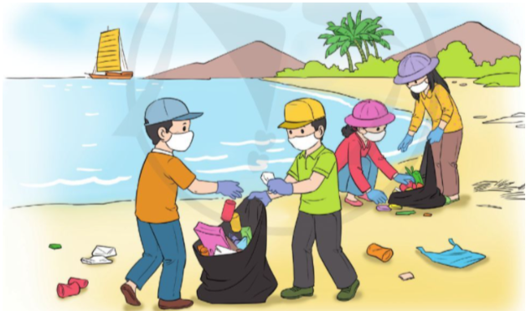 | - HS tham gia trò chơi  - 4 HS tham gia:  + Đó là mái nhà của chim, của cá,  của nhím, của ốc, của em, của bạn.  + Là bầu trời xanh / Là bầu trời xanh bao la..  + Là Trái Đất  + Hình ảnh đẹp về những “mái nhà riêng” của chim, của cá, của nhím, của ốc, của em, của bạn. Hay những hình ảnh đẹp về bầu trời, về hình ảnh nắm tay nhau, nhìn lên bầu trời, hát câu “Một mái nhà chung”,...  + Mỗi vật, mỗi người có cuộc sống riêng nhưng đều có mái nhà chung là bầu trời và ngôi nhà chung là Trái Đất. Hãy yêu và giữ gìn mái nhà chung, ngôi nhà chung của tất cả chúng ta.  - HS lắng nghe.
7’ | 2. Khám phá.
 | * Hoạt động 1: Đọc thành tiếng.  - GV đọc mẫu: Đọc diễn cảm toàn bài.  - GV HD đọc: Đọc diễn cảm toàn bài. Giọng thong thả, trang trọng. Nhấn giọng các từ gợi tả, gợi cảm.  - Gọi 1 HS đọc toàn bài.  - GV chia đoạn: (4 đoạn)  + Đoạn 1: Từ đầu đến sản vật.  + Đoạn 2: Tiếp theo cho đến biết để đâu.  + Đoạn 3: Tiếp theo cho đến thở dài.  + Đoạn 4: Còn lại  - GV gọi HS đọc nối tiếp theo đoạn.  - Luyện đọc từ khó: khai thiên lập địa, đất liền, năm, lên đường, rì rầm, reo lên, sản  vật, nảy nở,...  - Luyện đọc câu:  - GV kết hợp cho HS giải nghĩa từ  - Luyện đọc đoạn: GV tổ chức cho HS luyện đọc đoạn theo nhóm 4.  - GV nhận xét các nhóm.  * Hoạt động 2: Đọc hiểu.  - GV gọi HS đọc và trả lời lần lượt 4 câu hỏi trong sgk. GV nhận xét, tuyên dương.  - GV hỗ trợ HS gặp khó khăn, lưu ý rèn cách trả lời đầy đủ câu.  + Câu 1: Ông Biển đem lại những gì cho con người?  + Câu 2: Điều gì xảy ra khiến ông Biển phải đi tìm người giúp đỡ?  Câu 3: Em hiểu lời của ông Biển “Không thể loanh quanh mãi thế này!” như thế nào?  Câu 4: Điều gì đã khiến ông Biển vui trở lại?  – GV: Câu chuyện giúp em hiểu điều gì?  GV chốt: Câu chuyện giúp chúng ta hiểu: Biển rộng mênh mông cũng không chịu nổi rác. Chúng ta không được xả rác bừa bãi. Chúng ta cần có những việc làm thiết thực để góp phần bảo vệ môi trường. | - Hs lắng nghe.  - HS lắng nghe cách đọc.  - 1 HS đọc toàn bài.  - HS quan sát  - HS đọc nối tiếp theo đoạn.  - HS đọc từ khó.  - 2-3 HS đọc câu.  - HS đọc từ ngữ:  + Khai thiên lập địa: Bắt đầu có trời đất  + Sản vật: Những vật được làm ra hoặc khai thác từ thiên nhiên.  + Tấn: 1 000 ki-lô-gam  + Cứu tinh: Người giúp cho thoát khỏi hoàn cảnh nguy nan, khốn khổ.  - HS luyện đọc theo nhóm 4.  - Lắng nghe  - HS trả lời lần lượt các câu hỏi:  + Ông Biển thổi gió mát vào đất liền, đưa hơi nước lên trời làm mưa và cho con người rất nhiều sản vật của biển  + Con người đổ xuống biển mỗi năm hơn 6 triệu tấn rác, làm biển ô nhiễm, tôm cá chết dần nên ông Biển phải đi tìm người giúp đỡ.  + Không thể để lặp đi lặp lại mãi cảnh gió đưa rác xuống biển rồi sóng biển lại đẩy rác lên bờ. Nếu còn rác thì mọi việc cứ diễn ra như vậy, tất cả sẽ bị ô nhiễm, con người và các loài dưới biển đều không sống nổi.  + Ông Biển vui trở lại vì thấy các bạn thiếu nhi mang ; theo những chiếc bao to nhặt rác.  + Qua hành động của các bạn nhỏ, ông hi vọng con người đã hiểu vai trò của biển và sẽ không xả rác xuống biển nữa  - HS trả lời theo ý hiểu.  - HS lắng nghe  - 1-2 HS nêu nội dung bài theo hiểu biết.  - HS đọc lại nội dung bài.
20’ | 3. Hoạt động luyện tập
 | Câu 1: Tìm 2 câu cảm trong bài đọc. Xếp mỗi câu vào ô thích hợp trong bảng dưới đây:  Câu cảm Bộc lộ cảm xúc, thái độ  Bộc lộ cảm xúc vui mừng  Bộc lộ thái độ lo lắng  - GV yêu cầu HS đọc đề bài bài tập 1  - GV giao nhiệm vụ làm việc chung cả lớp  - GV mời đại diện nhóm trình bày  - GV nhận xét tuyên dương.  Câu 2: Đặt câu:  a) Nói lời của ông Biển cảm ơn các bạn nhỏ nhặt rác.  b) Nói lời của ông Biển khuyên mọi người không xả rác bừa bãi.  - GV yêu cầu HS đọc đề bài.  - GV giao nhiệm vụ làm việc nhóm 2  - Em suy nghĩ và đặt câu theo yêu cầu.  - GV mời HS trình bày.  - GV mời HS khác nhận xét.  - GV nhận xét tuyên dương. | - 2 HS tiếp nối nhau đọc YC của BT 1 và bảng phân tích. Cả lớp làm BT vào VBT Tiếng Việt 3, tập hai.  HS phát biểu ý kiến. Đáp án:  Câu cảm Bộc lộ cảm xúc, thái độ  “Cứu tinh đây rồi!” Bộc lộ cảm xúc vui mừng  “Không thể loanh quanh mãi thế này!” Bộc lộ thái độ lo lắng  - Đại diện nhóm trình bày  - 1-2 HS đọc yêu cầu bài.  - HS làm việc nhóm 2, thảo luận và ghép đúng các ý với nhau.  - Một số HS trình bày theo kết quả của mình:  Lời giải chi tiết:  a) Nói lời của ông Biển cảm ơn các bạn nhỏ nhặt rác:  Ông cảm ơn các cháu đã giúp ông nhặt rác nhé!  b) Nói lời của ông Biển khuyên mọi người không xả rác bừa bãi:  Để nước biển sớm trong xanh trở lại, mọi người đừng vứt rác bừa bãi nhé!  - Các nhóm nhận xét.
5’ | 4. Vận dụng.
 | - GV tổ chức vận dụng để củng cố kiến thức và vận dụng bài học vào thực tiễn cho học sinh.  + Cho HS quan sát video các biện pháp bảo vệ môi trường.  + GV cùng trao đổi với HS về các biện pháp bảo vệ môi trường.  - Nhận xét, tuyên dương.  GV mời vài nhóm đọc lại truyện trên; nhận xét giờ học, khen ngợi, biểu dương  những HS học tốt.  - GV nhắc HS chuẩn bị cho bài viết về giữ sạch nguồn nước và tiết kiệm nước. | - HS tham gia để vận dụng kiến thức đã học vào thực tiễn.  - HS quan sát video.  + Trả lời các câu hỏi.  - Lắng nghe, rút kinh nghiệm.
IV. ĐIỀU CHỈNH SAU BÀI DẠY:
.......................................................................................................................................
.......................................................................................................................................
.......................................................................................................................................
-------------------------------------------

TUẦN 30 Thứ 5/10/4/2025 GIÁO DỤC THỂ CHẤT
CHỦ ĐỀ 4: THỂ THAO TỰ CHỌN (BÓNG ĐÁ)
BÀI 2: LÀM QUEN PHỐI HỢP ĐỠ BÓNG VÀ DẪN BÓNG
(tiết 5)

I. YÊU CẦU CẦN ĐẠT
1.về phẩm chất:
- Làm quen phối hợp đỡ bóng bằng bàn chân và dẫn bóng. Bước đầu biết cách thức thực hiện động tác. Tự sửa sai động tác thông qua nghe, quan sát và tập luyện, để thực hiện nhiệm vụ học tập.
- Đoàn kết, nghiêm túc, tích cực trong tập luyện và hoạt động tập thể.
- Tích cực tham gia các trò chơi vận động, có trách nhiệm trong khi chơi trò chơi và hình thành thói quen tập luyện TDTT.
2.Về năng lực:
2.1.Về năng lực chung:
- Tự chủ và tự học: Tự xem trước khẩu lệnh, cách thực hiện động tác phối hợp đỡ bóng bằng bàn chân và đẫn bóng. trong sách giáo khoa.
- Giao tiếp và hợp tác: Thông qua các hoạt động nhóm để thực hiện các động tác và trò chơi.
2.2. Năng lực đặc thù:
- NL chăm sóc SK: Biết thực hiện vệ sinh sân tập, thực hiện vệ sinh cá nhân để đảm bảo an toàn trong tập luyện. Biết điều chỉnh trang phục để thoải mái và tự tin khi vận động, biết điều chỉnh chế độ dinh dưỡng đảm bảo cho cơ thể.
- NL giải quyết vấn dề và sáng tạo: Thông qua việc học tập tích cực, chủ động tiếp nhận kiến thức và tập luyện.
- Tích cực, tự giác, trung thực và chăm chỉ trong tập luyện.

II. ĐỒ DÙNG DẠY HỌC
- Giáo viên chuẩn bị: Tranh ảnh động tác phối hợp đỡ bóng bằng bàn chân và dẫn bóng, trang phục thể thao, còi phục vụ trò chơi.
- Học sinh chuẩn bị: Giày thể thao, trang phục thể thao

III. CÁC HOẠT ĐỘNG DẠY HỌC CHỦ YẾU
Nội dung | LV Đ |  | Phương pháp, tổ chức và yêu cầu
 | TG | SL | Hoạt động GV | Hoạt động HS
I. Hoạt động mở đầu  1. Nhận lớp  2. Khởi động  - Chạy nhẹ nhàng 1 vòng quanh sân tập.  - Xoay các khớp cổ tay, cổ chân, vai, hông, gối,...  3. Trò chơi.  - Trò chơi “Đường nào nhanh nhất”.  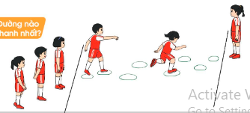  II. Hoạt động hình thành kiến thức.  * Phối hợp đỡ bóng bằng bằng bàn chân và dẫn bóng.  + TTCB: Đứng tự nhiên, hai tay cầm bóng trước ngực.  + Động tác: Thả bóng, đồng thời nâng bàn chân thuận đỡ bóng. Khi bóng rơi xuống đất, thực hiện dẫn bóng di chuyển về trước.  III. Hoạt động luyện tập.  1. Phối hợp đỡ bóng bằng bàn chân và dẫn bóng.  Tập đồng loạt  Tập theo tổ nhóm  Thi đua giữa các tổ  2.Trò chơi “Đỡ và dẫn bóng đổi người”.  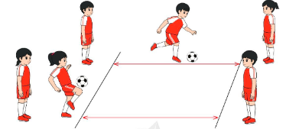  IV. Vận dụng  - Thả lỏng cơ toàn thân.  - Củng cố hệ thống bài học  - Nhận xét và hướng dẫn tập luyện ở nhà. | 6-10 phút  1-2 phút  3-5 phút  1-2 phút  5-7 phút  10-15 phút  8-10 phút  2-4 phút  3-5 phút  1-3 phút  4-6 phút | 1-2L  1-2L  1-2L  1-3L  1-2L | - Nghe cán bộ lớp báo cáo.  - Hỏi về sức khỏe của Hs.  - Cô trò chúc nhau.  - Phổ biến nội dung, nhiệm vụ và yêu cầu giờ học.  - GV di chuyển và quan sát, chỉ dẫn cho HS thực hiện.  -Gv tổ chức Hs chơi trò chơi.  - Cho HS quan sát tranh  - GV làm mẫu động tác kết hợp phân tích kĩ thuật động tác.  - Hô nhịp và thực hiện động tác mẫu, hướng dẫn Hs thực hiện đt.  - Gv quan sát, uốn nắm và sửa sai cho Hs.  - Gv hô nhịp 1 lần và giao cán sự lớp hô.  - Hs tập theo Gv.  - Gv quan sát, sửa sai cho Hs.  - Yêu cầu Tổ trưởng cho các bạn luyện tập theo khu vực.  - Gv quan sát, uốn nắn, sửa sai cho Hs.  - GV tổ chức cho HS thi đua giữa các tổ.  -Tuyên dương tổ tập đều, đúng nhất.  - GV nêu tên trò chơi, phổ biến luật chơi, cách chơi.  - Cùng hs nhắc lại luật chơi và cách chơi.  - Cho Hs chơi thử.  - Tổ chức cho Hs chơi.  - GV hướng dẫn.  - Gv cùng hs hệ thống lại bài (đưa câu hỏi).  - Nhận xét kết quả, ý thức, thái độ học của Hs.  - HD sử dụng SGK để Hs ôn lại bài và chuẩn bị bài sau. | - Cán sư tập trung lớp, điểm số, báo cáo sĩ số, tình hình lớp học cho Gv.  GV  * * * * * * * *  * * * * * * *  * * * * * * *  * * * * * * *  - Cán sự điều khiển lớp khởi động .  - Hs chơi đúng luật, nhiệt tình sôi nổi và đảm bảo an toàn.  - Hs lắng nghe, tiếp thu và ghi nhớ.  - Tập luyện theo sự hướng dẫn của Gv.  GV  * * * * * * * *  * * * * * * *  * * * * * * *  * * * * * * *  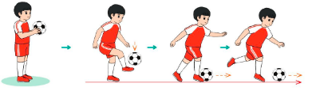  * * * * * *  * * * * * *  * * * * * *  * * * * * *  GV  - Hs tiến hành tập luyện theo sự hướng dẫn của Gv và cán sự lớp.  - Hs thay phiên nhau hô nhịp.  * * * * *  * * *  * *  * * GV * * * *  * * *  * * * * *  - Từng tổ lên thi đua - trình diễn  - Hs nhắc lại luật chơi, cách chơi.  - Hs tiến hành chơi trò chơi dưới sự chỉ huy của Gv.  - Chơi trò đúng luật, nhiệt tình, sôi nổi và an toàn.  - HS thực hiện thả lỏng  - Hs cùng Gv hệ thống lại bài (HS quan sát SGK (tranh) trả lời)  GV  * * * * * * * *  * * * * * * *  * * * * * * *  * * * * * * *  - HS tập chung thực hiện theo hướng dẫn của GV và nhận hướng dẫn tập luyện ở nhà.

IV. ĐIỀU CHỈNH SAU TIẾT DẠY (NẾU CÓ)
Thứ 5/10/4/2025
Chủđề tháng 10: Tôn vinh người phụ nữ Việt Nam

Tiết đọc thứ ba:
I.Dạy Tiết đọc thư viện

1. Quy trình chung:
- Ổn định tổ chức + Giới thiệu bài
- Hoạt động đọc: - Trước khi đọc
- Trong khi đọc
- Sau khi đọc
- Hoạt động mở rộng
2. Các hoạt động đọc và hoạt động mở rộng:
* Hoạt động đọc:
4 hình thức: - Đọc to nghe chung;
- Cùng đọc;
- Đọc cặp đôi;
- Đọc cá nhân
* Hoạt động mở rộng: 3 hình thức: - Thảo luận sách;
- Sắm vai;
- Viết và vẽ.

3. Giới thiệu về ngày 20/10:
-Ngày 3/2/1930, Đảng Cộng sản Đông Dương thành lập. Cương lĩnh đầu tiên của Đảng đã ghi: “Nam nữ bình quyền”. Đảng sớm nhận rõ, phụ nữ Việt Nam là lực lượng quan trọng của cách mạng và đề ra nhiệm vụ: Đảng phải giải phóng phụ nữ, gắn liền giải phóng dân tộc, giải phóng giai cấp với giải phóng phụ nữ. Đảng đặt ra: Phụ nữ Việt Nam phải tham gia các đoàn thể cách mạng (công hội, nông hội) và thành lập tổ chức riêng cho phụ nữ để lôi cuốn các tầng lớp phụ nữ tham gia cách mạng.
-Ngày Phụ nữ Việt Nam 20/10 là ngày đầu tiên trong lịch sử nước ta, một đoàn thể quần chúng của phụ nữ được hoạt động hợp pháp và công khai, nhằm đoàn kết, động viên lực lượng phụ nữ đóng góp tích cực vào sự nghiệp cách mạng của đất nước.
-Đây cũng là lần đầu tiên, người phụ nữ Việt Nam được cầm lá phiếu bầu cử, tham gia các công tác chính quyền và xã hội, nắm giữ nhiều trọng trách trong bộ máy Nhà nước và các đoàn thể quần chúng.
-Ngày 20/10 hàng năm được chọn là Ngày Phụ Nữ Việt Nam, đó là sự ghi nhận của đất nước với những con người được Bác Hồ tặng 8 chữ vàng: “Anh hùng, Bất khuất, Trung hậu, Đảm đang”.
-Chính vì vậy mà ngày 20/10/1930, Hội Liên hiệp Phụ nữ chính thức được thành lập. Sự kiện lịch sử này thể hiện sâu sắc quan điểm của Đảng đối với vai trò của phụ nữ trong cách mạng, đối với tổ chức phụ nữ, đối với sự nghiệp giải phóng phụ nữ.

II. Thực hiện quy trình
Chọn sách
- CBTV chọn sách: ““Xin đừng làm mẹ khóc”
a. Tài liệu giới thiệu là cuốn sách: “Xin đừng làm mẹ khóc”.
Đây là một cuốn sách bao gồm các bài viết tự sự của những người con ca ngợi công ơn người mẹ và tình mẫu tử của mẹ và con. Cuốn sách được dịch từ tiếng nước ngoài ra tiếng Việt.
b. Nội dung giới thiệu:
* Mở bài:
Giới thiệu tên sách, tên tác giả, các chi tiết xuất bản.
Cuốn sách có tên “Xin đừng làm mẹ khóc”. Nhiều tác giả và được sưu tầm từ nhiều nguồn thông tin của các tác giả nước ngoài. Nxb tổng hợp TP.HCM; 2016 dày 207 tr, 20cm.
* Nội dung tài liệu:
Cuốn sách bao gồm 62 bài viết khác nhau nhưng có điểm chung là ghi nhận công lao, sự bao dung vị tha, sự hy sinh, sự chịu thương chịu khó của người phụ nữ và đặc biệt là tình yêu vô bờ mà mẹ giành cho con. Tuyển chọn những câu chuyện hay nhất hạt giống tâm hồn- xin đừng làm mẹ khóc: Tình cảm thiêng liêng nhất và sâu sắc nhất trên đời là tình yêu thương của người mẹ. Khi chúng ta còn nhỏ, mẹ luôn là người gần gũi, thân thiết nhất với chúng ta, chăm lo cho chúng ta khôn lớn từng ngày. Thế rồi năm tháng trôi đi chúng ta lớn dần chúng ta mãi theo đuổi những ước mơ những niềm vui của chúng ta mà đã quên đi mẹ ....
3.2. CÙNG ĐỌC
a) Chọn sách: “Xin đừng làm mẹ khóc”. Của nhiều tác giả.
b) Tiến trình:
- Ổn định tổ chức: + Giới thiệu
- Thực hiện các hoạt động đọc:
* Trước khi đọc lần 1 (4-6p): Giống hình thức Đọc to nghe chung:
- Cho học sinh xem tranh trang bìa
- Đặt 3-4 câu hỏi về trang bìa
- Đặt 1-2 câu hỏi liên hệ đến thực tế cuộc sống của học sinh
- Đặt 1-2 câu hỏi phỏng đoán
- Giới thiệu về sách
- Giới thiệu 1-3 từ mới
* Trong khi đọc ( 5-8p):
1. Đảm bảo tất cả học sinh có thể nhìn thấy tranh và chữ hoặc một số tranh trong sách.
2. Đọc chậm, rõ ràng, diễn cảm kết hợp với ngôn ngữ cơ thể
3. Dừng lại 2-3 lần để đặt câu hỏi phỏng đoán
* Sau khi đọc lần 1 ( 15p)
1. Cho các em quan sát cuốn sách rồi đặt câu hỏi : Các em có yêu mẹ không nào? các em hãy viết hoặc nói một câu thể hiện tình yêu với mẹ.
2. Cho Các em đọc to nghe chung một số tác phẩm trong sách.
* Trong khi đọc lần 2: ( 8-10p)
- Đọc lại những từ, câu thú vị cùng với giáo viên
-Thực hiện những cử chỉ/hành động, tạo âm thanh cùng với giáo viên
- Thu sách
* Lưu ý: Nhắc HS chỉ lật trang khi có yêu cầu của GV
* Sau hoạt động:
- Thu lại vật phẩm
- Tập trung HS về nhóm lớp
- Mời 3-4 nhóm chia sẻ sản phẩm : 1câu thể hiện tình cảm của em về mẹ.

* VI. Kết thúc tiết đọc, GVTV củng cố, dặn dò
a) Nghệ thuật: Giọng kể dung dị, những cảm nhận chân thực của người con, lời tâm tình của những người mẹ được thể hiện qua những ngôn từ trong sáng, giản dị và đẹp đẽ làm cho tình mẹ trở nên lung linh huyền diệu hơn bao giờ hết.
b) Kết luật: Cuốn sách “Xin đừng làm mẹ khóc” là một cuốn sách hay và rất nhiều ý nghĩa đối với mỗi chúng ta. Khi đọc cuốn sách này chúng ta sẽ biết trân trọng người mẹ của mình, biết yêu mẹ và biết sống sao cho xứng với tình yêu thương mà mẹ giành cho chúng ta.
Chân trọng đón chờ và phục vụ bạn đọc tại thư viện trường. Tiết đọc sách đến đây là hết cảm ơn các bạn đọc đã chú ý lắng nghe.

Thứ 6/11/4/2025 TIẾNG VIỆT
CHỦ ĐIỂM: NGÔI NHÀ CHUNG
Bài 18: NƯỚC SẠCH

I. YÊU CẦU CẦN ĐẠT:
1. Năng lực đặc thù:
- Viết được đoạn văn về việc giữ sạch nguồn nước hoặc tiết kiệm nước. Đoạn văn
mắc ít lỗi chính tả, ngữ pháp.
- Biết sử dụng dấu câu phù hợp.
- Phát triển năng lực văn học:
+ Biết thể hiện suy nghĩ và cảm xúc qua một đoạn văn ngắn.
2. Năng lực chung.
- Năng lực tự chủ, tự học: Biết vận dụng những điều đã học để viết được một đoạn văn lắng nghe, luyện tập viết đúng, đẹp và hoàn thành.
- Năng lực giải quyết vấn đề và sáng tạo: Biết vận dụng những điều đã học để viết được một đoạn văn, tham gia trò chơi, vận dụng.
- Năng lực giao tiếp và hợp tác: Biết nhận xét, trao đổi về cách viết chính tả của bạn. biết thể hiện suy nghĩ, cảm xúc của bản thân
3. Phẩm chất.
- Phẩm chất chăm chỉ: Chăm chỉ luyện viết, rèn tính cẩn thận, óc thẩm mỹ khi viết chữ.
- Phẩm chất trách nhiệm: Giữ trật tự, học tập nghiêm túc, thể hiện hiểu biết và ý thức bảo vệ môi trường phù hợp với lứa tuổi.
Thể hiện hiểu biết và ý thức bảo vệ môi trường phù hợp với lứa tuổi.
II. ĐỒ DÙNG DẠY HỌC.
- Kế hoạch bài dạy, bài giảng Power point.
- SGK và các thiết bị, học liệu phụ vụ cho tiết dạy.

III. HOẠT ĐỘNG DẠY HỌC.
TG | Hoạt động của giáo viên | Hoạt động của học sinh
5’ | 1. Khởi động:
 | - GV tổ chức cho trẻ xem video: “ Vai trò của nước” để khởi động bài học.  - GV cùng trao đổi về nội dung video  - GV nhận xét, tuyên dương.  - GV dẫn dắt vào bài mới: Các em đã được học các bài Câu chuyện của ông Biển và Tiết kiệm nước. Hôm viết một đoạn văn nói lên suy nghĩ nay, các em sẽ vận dụng những điều đã học ở  của bản thân về việc giữ sạch nguồn nước hoặc về việc tiết kiệm nước. | - HS lắng nghe và quan sát video.  - HS lắng nghe.
 | 2. Khám phá.
 | Hoạt động 1: Chuẩn bị viết bài.  1. Dựa theo gợi ý từ bài đọc Chuyện của ông Biển, viết một đoạn văn nêu suy nghĩ của em về việc giữ sạch nguồn nước (ao hoặc hồ, sông, suối, biển,...)  2. Dựa theo gợi ý từ bài Tiết kiệm nước, viết một đoạn văn nêu suy nghĩ của em về việc tiết kiệm nước sạch.  - GV mời HS đọc yêu cầu bài.  - GV yêu cầu HS quan sát, đọc gợi ý.  - GV mời cả lớp thảo luận nhóm 2.  Đề 1:  Gợi ý:  - Hằng ngày, em dùng nước làm gì?  - Vì sao phải giữ sạch nguồn nước?  - Em cần làm gì để giữ sạch nguồn nước?  - Gắn ảnh hoặc tranh vẽ minh họa cho đoạn văn của em.  Đề 2:  Gợi ý:  - Hằng ngày, em dùng nước làm gì?  - Trung bình, mỗi người cần bao nhiều nước một ngày?  - Vì sao phải tiết kiệm nước?  - Em cần làm gì để tiết kiệm nước?  - Gắn ảnh hoặc tranh vẽ minh họa cho đoạn văn của em.  - GV mời các nhóm trình bày.  - GV mời các nhóm khác nhận xét, trao đổi.  - GV nhận xét, bổ sung. |  | -1-2 HS đọc yêu cầu bài.  - HS quan sát, đọc gợi ý.  - HS thảo luận nhóm 2.  - Đại diện các nhóm trình bày.  - Các nhóm khác nhận xét, trao đổi thêm
20’ | 3. Luyện tập.
 | 3.1. Đề 1: Dựa theo gợi ý từ bài đọc Chuyện của ông Biển, viết một đoạn văn nêu suy nghĩ của em về việc giữ sạch nguồn nước (ao hoặc hồ, sông, suối, biển,...)  Đề 2: Dựa theo gợi ý từ bài Tiết kiệm nước, viết một đoạn văn nêu suy nghĩ của em về việc tiết kiệm nước sạch.  - GV mời HS viết vào vở ôli.  - GV theo dõi, giúp đỡ các em viết bài.  3.2. Giới thiệu đoạn văn.  - GV mời một số HS đọc kết quả bài làm của mình trước lớp.  - GV mời HS nhận xét  - GV nhận xét, tuyên dương.  - GV thu một số bài để nhận xét và nhận xét cùng cả lớp. |  |  | - HS viết bài vào vở ôli.  a) Đoạn văn nêu suy nghĩ về việc giữ sạch nguồn nước  Hằng ngày, ai cũng phải uống nước. Em dùng nước để vo gạo, rửa rau, nấu cơm,  nấu canh. Em còn dùng nước để tắm giặt, tưới cây. Nước dùng để ăn uống, tắm giặt phải rất sạch. Nước dùng để tưới cây mà ô nhiễm, cây cũng khó sống khoẻ mạnh. Vì vậy, chúng ta phải luôn chú ý giữ sạch các nguồn nước. Để giữ sạch nguồn nước, em không xả rác ra đường, không xả rác xuống các nguồn nước như giếng, ao hồ, kênh mương, sông suối.  b) Đoạn văn nêu suy nghĩ về việc tiết kiệm nước  Ngay nào em cũng phải đun nước để uống và dùng nước để vo gạo, rửa rau,  cơm, nấu canh, tắm giặt. Hôm nay, được học bài Tiết kiệm nước, em mới biết một  nấu người mỗi ngày dùng đến 150 lít nước. Nếu tính cả lượng nước được dùng vào các việc khác như: chăn nuôi, tưới cây hay sản xuất áo quần, máy móc thì mỗi người một ngày dùng đến 4 150 lít nước. Lượng nước trên Trái Đất có thể dùng để ăn uống, tắm giặt, chăn nuôi, trồng trọt, sản xuất không nhiều. Vì vậy, chúng ta phải tiết kiệm nước. Để tiết kiệm nước, mỗi khi dùng nước xong, em đều khoá ngay nước. Em giữ gìn đồ dùng cẩn thận và không bỏ phí thức ăn vì đó cũng là những cách tiết kiệm vòi nước.  - 1-3 HS đọc bài viết của mình trước lớp  - Các HS khác nhận xét  - HS nộp vở để GV nhận xét bài.
5’ | 4. Vận dụng.
 | - GV mở bài hát “Chữ đẹp mà nết càng ngoan”.  + Cho HS lắng nghe bài hát.  + Cùng trao đổi nội dung bài hát với HS.  - Nhận xét, tuyên dương  - Nhận xét tiết học, dặt dò bài về nhà.  - Chuẩn bị trước nội dung cho tiết Góc sáng tạo Trái Đất thân yêu. | - HS lắng nghe bài hát.  - Cùng trao đổi với GV về nhận xét của mình về nội dung bài hát.  - Lắng nghe, rút kinh nghiệm.
IV. ĐIỀU CHỈNH SAU BÀI DẠY:
.......................................................................................................................................
.......................................................................................................................................
.......................................................................................................................................
.......................................................................................................................................

Thứ 6/11/4/2025 TOÁN
Bài 94: ĐƠN VỊ ĐO DIỆN TÍCH. XĂNG-TI-MET VUÔNG

I. YÊU CẦU CẦN ĐẠT:
1. Năng lực đặc thù:
Sau bài học, HS đạt được các yêu cầu sau:
- Biết Xăng-ti-mét vuông là một đơn vị đo diện tích; đọc, viết tên và kí hiệu của nó.
- Thực hiện được các phép tính với số đo kèm theo đơn vị đo là xăng-ti-mét vuông;
- Phát triển năng lực lập luận, tư duy toán học và năng lực giao tiếp toán học,vận dụng giải quyết các vấn đề thực tế trong cuộc sống.
2. Năng lực chung.
- Năng lực tự chủ, tự học và giải quyết vấn đề: Chủ động tìm hiểu nội dung bài học. Biết lắng nghe và trả lời nội dung trong bài học; tham gia tích cực trò chơi, vận dụng.
- Năng lực giao tiếp và hợp tác: Thực hiện tốt nhiệm vụ trong hoạt động nhóm.
3. Phẩm chất.
- Phẩm chất nhân ái, chăm chỉ: Có ý thức giúp đỡ lẫn nhau trong hoạt động nhóm để hoàn thành nhiệm vụ; tích cực suy nghĩ, trả lời câu hỏi; làm tốt các bài tập.
- Phẩm chất trách nhiệm: Giữ trật tự, biết lắng nghe, học tập nghiêm túc.
II. ĐỒ DÙNG DẠY HỌC
- Kế hoạch bài dạy, bài giảng Power point.
- SGK và các thiết bị, học liệu phụ vụ cho tiết dạy.

III. HOẠT ĐỘNG DẠY HỌC
TG | Hoạt động của giáo viên | Hoạt động của học sinh
5’ | 1. Khởi động:
 | - Cách tiến hành: GV tổ chức cho HS quan sát tranh, nhận xét:  + Câu 1: Hình mà bạn gái xếp được gồm mấy hình vuông có cạnh 1cm?  + Câu 2:Vậy diện tích của hình đó là bao nhiêu ô vuông có cạnh 1cm?  +Câu 3: Hình mà bạn trai xếp được gồm mấy hình vuông có cạnh 1cm? Và diện tích của hình đó là bao nhiêu ô vuông có cạnh 1cm?  - GV Nhận xét, tuyên dương. | - HS tham gia thảo luận nhóm đôi và trả lời, nhận xét.  + Trả lời: Hình mà bạn gái xếp được gồm 8 hình vuông có cạnh 1cm.  + Trả lời: Hình mà bạn gái xếp được có diện tích là 8 ô vuông có cạnh 1cm.  + TL: Hình mà bạn trai xếp được gồm 8 mấy hình vuông có cạnh 1cm. Vậy diện tích của hình đó là 8 ô vuông có cạnh 1cm.  - HS lắng nghe.
 | - GV dẫn dắt vào bài mới: Bài trước các em đã học Diện tích của một hình rồi, vừa rồi các em cũng đã rất giỏi khi xác định diện tích của hình mà 2 bạn trong tranh vẽ ghép được bởi các ô vuông có cạnh là 1cm. Hình vuông có cạnh 1cm là đơn vị đo diện tích mà hôm nay cô trò ta cùng tìm hiểu trong bài học hôm nay.
 | 2.Hoạt động hình thành kiến thức: * Cách tiến hành: Hoạt động cả lớp
 | 2.1. Nhận biết cm²  - Để đo diện tích người ta thường dùng đơn vị đo “diện tích”, đơn vị đo diện tích thường gặp là cm² .  - cm² là diện tích của hình vuông có cạnh dài 1cm .  - Xăng - ti - mét vuông viết tắt là cm²  Đọc là : Xăng - ti - mét vuông.  - Yêu cầu Hs lấy 1 hình vuông cạnh 1 cm, yêu cầu Hs đo cạnh hình vuông này.  +Vậy diện tích hình vuông này là bao nhiêu?  -GV cho HS quan sát hình trong sách và xác định diện tích mỗi hình.  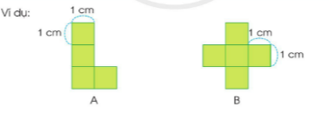  2.2. HS cảm nhận đơn vị đo diện tích 1cm² trong thực tế rồi nêu nhận xét.  -Gọi HS nêu kết quả, HS nhận xét lẫn nhau.  - GV nhận xét tuyên dương. | -Hs lấy 1 hình vuông cạnh 1 cm, Hs đo cạnh hình vuông này.  + DT hình vuông đấy là 1cm²  -HS đọc và viết được đơn vị đo diện tích: cm² vào bảng con.  + HS trình bày trước lớp.  Hình A có diện tích là 4cm²  Hình B có diện tích là 5cm²  -HS tự nêu, Gv nhận xét.
20’ | 3.Hoạt động thực hành, luyện tập:
 | Bài 1. SỐ ? - HS làm việc nhóm đôi.  - GV cho HS nêu yêu cầu bài 1.  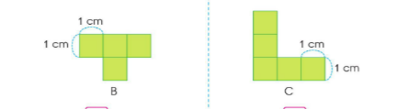  - GV chia nhóm 2, các nhóm thảo luận ghi vào phiếu học tập nhóm.  - Các nhóm trình bày kết quả, nhận xét lẫn nhau.  - GV nhận xét củng cố.  Bài 2. Tính (theo mẫu)  HS làm việc cá nhân, viết vào vở.  -GV hướng dẫn mẫu, yêu cầu HS lên bảng.  10cm² + 5 cm² = 15 cm²  7cm² × 6 = 15 cm²  -GV ghi đề, yêu cầu 2 HS lên bảng làm bài, HS dưới lớp làm bài vào vở.  8cm² + 5 cm² = …..  37 cm² - 20 cm² = …..  9cm² × 3 = ……  36cm² : 4 = ….  - GV yêu cầu HS dưới lớp nhận xét bài trên bảng, GV củng cố.  -GV yêu cầu HS đổi vở soát bài của nhau.  - GV kiểm ta, nhận xét, tuyên dương.  Bài 3: (Làm việc nhóm 2) Quan sát tranh và thực hiện các yêu cầu.  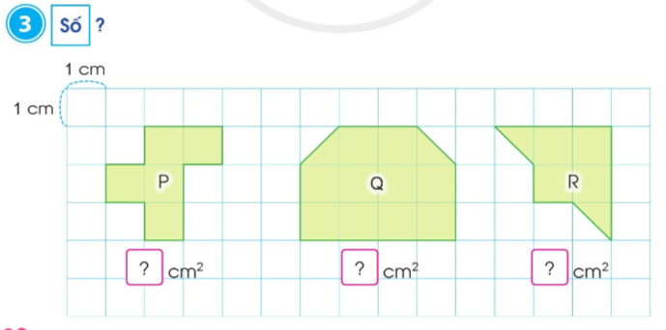  - GV yêu cầu HS nêu đề bài  - GV chia nhóm 2, các nhóm làm việc vào phiếu học tập nhóm.  - Các nhóm trình bày kết quả, nhận xét lẫn nhau.  - GV mời các nhóm trình bày kết quả.  -GV Mời HS khác nhận xét.  GV nhận xét tuyên dương | - HS nêu yêu cầu bài 1.  + Các nhóm thảo luận, làm việc, ghi vào phiếu học tập.  - Đại diện các nhóm trình bày:  + Hình B gồm 4 ô vuông 1cm².  Diện tích hình B bằng 4 cm².  + Hình C gồm 5 ô vuông 1cm².  Diện tích hình C bằng 5 cm².  -HS nêu yêu cầu của bài.  - 2HS lên bảng làm bài mẫu.  10cm² + 5 cm² = 15 cm²  7cm² × 6 = 15 cm²  - HS nhận xét.  - 2 HS làm bài trên bảng, lớp vàm vào vở.  8cm² + 5 cm² = 13 cm²  37 cm² - 20 cm² = 17 cm²  9cm² × 3 = 27 cm²  36cm² : 4 = 9 cm²  + 1 HS đọc đề bài  - HS chia nhóm 2, làm việc trên phiếu học tập  + HS nhận xét, bổ sung  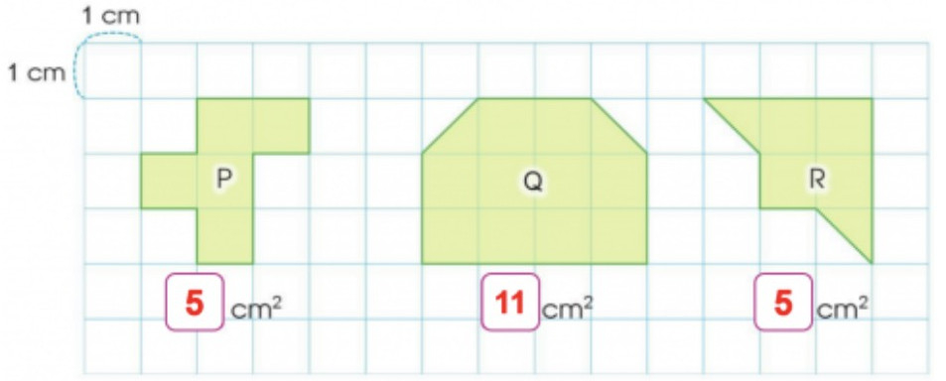
5’ | 3. Vận dụng
 | -Gv cho HS thi điền nhanh Đ, S vào sau kết quả phép tính.  -Chia lớp làm 2 đội, mỗi đội 5 bạn, tiếp sức nhau điền kết quả vào phép tính.  6cm² + 5 cm² = 11cm ........  6cm² + 5 cm² = 11cm² ........  27 cm² - 20 cm² = 7cm² .........  9cm² × 3 = 27 cm² .........  16cm² : 4 = 4 cm .........  -Cả lớp cổ vũ, nhận xét tuyên dương đội nhanh nhất.  -GV củng cố, giải thích cho HS.  -Dặn dò, chuẩn bị làm tiếp bài 4,5 ở tiết 2.  GV nhận xét tiết học. | -Mỗi đội 5 HS tiếp sức nhau điền nhận xét  6cm² + 5 cm² = 11cm . S  6cm² + 5 cm² = 11cm² Đ  27 cm² - 20 cm² = 7cm² Đ  9cm² × 3 = 27 cm² .Đ  16cm² : 4 = 4 cm S.
IV. ĐIỀU CHỈNH SAU BÀI DẠY:
.......................................................................................................................................
.......................................................................................................................................
.......................................................................................................................................

TUẦN 30 Thứ 6/11/4/2025 GIÁO DỤC THỂ CHẤT
CHỦ ĐỀ 4: THỂ THAO TỰ CHỌN (BÓNG ĐÁ)
BÀI 2: LÀM QUEN PHỐI HỢP ĐỠ BÓNG VÀ DẪN BÓNG

I. YÊU CẦU CẦN ĐẠT
1.về phẩm chất:
- Ôn phối hợp đỡ bóng bằng bàn chân và dẫn bóng. Bước đầu biết cách thức thực hiện động tác. Tự sửa sai động tác thông qua nghe, quan sát và tập luyện, để thực hiện nhiệm vụ học tập.
- Đoàn kết, nghiêm túc, tích cực trong tập luyện và hoạt động tập thể.
- Tích cực tham gia các trò chơi vận động, có trách nhiệm trong khi chơi trò chơi và hình thành thói quen tập luyện TDTT.
2.Về năng lực:
2.1.Về năng lực chung:
- Tự chủ và tự học: Tự xem trước khẩu lệnh, cách thực hiện động tác phối hợp đỡ bóng bằng bàn chân và đẫn bóng. trong sách giáo khoa.
- Giao tiếp và hợp tác: Thông qua các hoạt động nhóm để thực hiện các động tác và trò chơi.
2.2. Năng lực đặc thù:
- NL chăm sóc SK: Biết thực hiện vệ sinh sân tập, thực hiện vệ sinh cá nhân để đảm bảo an toàn trong tập luyện. Biết điều chỉnh trang phục để thoải mái và tự tin khi vận động, biết điều chỉnh chế độ dinh dưỡng đảm bảo cho cơ thể.
- NL giải quyết vấn dề và sáng tạo: Thông qua việc học tập tích cực, chủ động tiếp nhận kiến thức và tập luyện.
- Tích cực, tự giác, trung thực và chăm chỉ trong tập luyện.

II. ĐỒ DÙNG DẠY HỌC
- Giáo viên chuẩn bị: Trang phục thể thao, còi phục vụ trò chơi.
- Học sinh chuẩn bị: Giày thể thao, trang phục thể thao

III. CÁC HOẠT ĐỘNG DẠY HỌC CHỦ YẾU
Nội dung | LV Đ |  | Phương pháp, tổ chức và yêu cầu
 | TG | SL | Hoạt động GV | Hoạt động HS
I. Hoạt động mở đầu  1. Nhận lớp  2. Khởi động  - Chạy nhẹ nhàng 1 vòng quanh sân tập.  - Xoay các khớp cổ tay, cổ chân, vai, hông, gối,...  3. Trò chơi.  - Trò chơi “Đường nào nhanh nhất”.  II. Hoạt động luyện tập.  1. Phối hợp đỡ bóng bằng bàn chân và dẫn bóng.  Tập đồng loạt  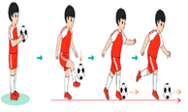  Tập theo tổ nhóm  Thi đua giữa các tổ  2.Trò chơi “Đỡ và dẫn bóng đổi người”.  III. Vận dụng  - Thả lỏng cơ toàn thân.  - Củng cố hệ thống bài học  - Nhận xét và hướng dẫn tập luyện ở nhà. | 6-10 phút  1-2 phút  3-5 phút  1-2 phút  18-22 phút  12-15 phút  3-5 phút  5-7 phút  1-3 phút  4-6 phút | 1-2L  1-2L  1-3L  1-3L  1-2L | - Nghe cán bộ lớp báo cáo.  - Hỏi về sức khỏe của Hs.  - Cô trò chúc nhau.  - Phổ biến nội dung, nhiệm vụ và yêu cầu giờ học.  - GV di chuyển và quan sát, chỉ dẫn cho HS thực hiện.  -Gv tổ chức Hs chơi trò chơi.  - Gv hô nhịp 1 lần và giao cán sự lớp hô.  - Hs tập theo Gv.  - Gv quan sát, sửa sai cho Hs.  - Yêu cầu Tổ trưởng cho các bạn luyện tập theo khu vực.  - Gv quan sát, uốn nắn, sửa sai cho Hs.  - GV tổ chức cho HS thi đua giữa các tổ.  -Tuyên dương tổ tập đều, đúng nhất.  - GV nêu tên trò chơi, phổ biến luật chơi, cách chơi.  - Cùng hs nhắc lại luật chơi và cách chơi.  - Cho Hs chơi thử.  - Tổ chức cho Hs chơi.  - GV hướng dẫn.  - Gv cùng hs hệ thống lại bài (đưa câu hỏi).  - Nhận xét kết quả, ý thức, thái độ học của Hs.  - HD sử dụng SGK để Hs ôn lại bài và chuẩn bị bài sau. | - Cán sư tập trung lớp, điểm số, báo cáo sĩ số, tình hình lớp học cho Gv.  GV  * * * * * * * *  * * * * * * *  * * * * * * *  * * * * * * *  - Cán sự điều khiển lớp khởi động .  - Hs chơi đúng luật, nhiệt tình sôi nổi và đảm bảo an toàn.  * * * * * *  * * * * * *  * * * * * *  * * * * * *  GV  - Hs tiến hành tập luyện theo sự hướng dẫn của Gv và cán sự lớp.  - Hs thay phiên nhau hô nhịp.  * * * * *  * * *  * *  * * GV * * * *  * * *  * * * * *  - Từng tổ lên thi đua - trình diễn  - Hs nhắc lại luật chơi, cách chơi.  - Hs tiến hành chơi trò chơi dưới sự chỉ huy của Gv.  - Chơi trò đúng luật, nhiệt tình, sôi nổi và an toàn.  - HS thực hiện thả lỏng  - Hs cùng Gv hệ thống lại bài (HS quan sát SGK (tranh) trả lời)  GV  * * * * * * * *  * * * * * * *  * * * * * * *  * * * * * * *  - HS tập chung thực hiện theo hướng dẫn của GV và nhận hướng dẫn tập luyện ở nhà.

IV. ĐIỀU CHỈNH SAU TIẾT DẠY
…………………………………………………………………………………………

Thứ 6/ 11/4/2025 HOẠT ĐỘNG TRẢI NGHIỆM
CHỦ ĐỀ: EM VÀ NHỮNG NGƯỜI BẠN
Sinh hoạt cuối tuần: Tủ sách tình bạn

I. YÊU CẦU CẦN ĐẠT
1. Năng lực đặc thù:
- Học sinh biết đóng góp, xây dựng cho tủ sách tình bạn của lớp.
- Nâng cao ý thức, trách nhiệm của HS trong các hoạt động chung của lớp.
2. Năng lực chung.
- Năng lực tự chủ, tự học: Biết chuẩn bị sách, truyện các dụng cụ trang trí tủ sách để tham gia trang trí tủ sách tình bạn của lớp.
- Năng lực giải quyết vấn đề và sáng tạo: Biết phân loại và sắp xếp các cuốn sách, truyện gọn gàng; trang trí tủ sách đẹp, trang nhã, phù hợp với lớp học.
- Năng lực giao tiếp và hợp tác: Biết chia sẻ với bạn về những cuốn sách mình yêu thích.
3. Phẩm chất.
- Phẩm chất nhân ái: tôn trọng bạn, biết lắng nghe những chia sẻ mà bạn đưa ra.
- Phẩm chất chăm chỉ: Chịu khó sưu tầm những cuốn sách, truyện hay và ý nghĩa; tìm hiểu cách trang trí tủ sách tình bạn phù hợp, sáng tạo.
- Phẩm chất trách nhiệm: làm việc tập trung, nghiêm túc, có trách nhiệm trước tập thể lớp.
II. ĐỒ DÙNG DẠY HỌC
- Kế hoạch bài dạy, bài giảng Power point.
- SGK và các thiết bị, học liệu phụ vụ cho tiết dạy.

III. HOẠT ĐỘNG DẠY HỌC
TG | Hoạt động của giáo viên | Hoạt động của học sinh
5’ | 1. Khởi động:
 | - GV mở bài hát “Trang sách mở ra” để khởi động bài học.  + GV cùng trao đổi với HS về nội dung bài hát.  - GV Nhận xét, tuyên dương.  - GV dẫn dắt vào bài mới. | - HS lắng nghe.  - HS trả lời về nội dung bài hát.  - HS lắng nghe.
15’ | 2. Sinh hoạt cuối tuần:
 | * Hoạt động 1: Đánh giá kết quả cuối tuần. (Làm việc nhóm 2)  - GV yêu cầu lớp Trưởng (hoặc lớp phó học tập) đánh giá kết quả hoạt động cuối tuần. Yêu cầu các nhóm thảo luận, nhận xét, bổ sung các nội dung trong tuần.  + Kết quả sinh hoạt nền nếp.  + Kết quả học tập.  + Kết quả hoạt động các phong trào.  - GV mời các nhóm nhận xét, bổ sung.  - GV nhận xét chung, tuyên dương. (Có thể khen, thưởng,...tuỳ vào kết quả trong tuần)  * Hoạt động 2: Kế hoạch tuần tới. (Làm việc nhóm 4)  - GV yêu cầu lớp Trưởng (hoặc lớp phó học tập) triển khai kế hoạch hoạt động tuần tới. Yêu cầu các nhóm thảo luận, nhận xét, bổ sung các nội dung trong kế hoạch.  + Thực hiện nền nếp trong tuần.  + Thi đua học tập tốt.  + Thực hiện các hoạt động các phong trào.  - GV mời các nhóm nhận xét, bổ sung.  - GV nhận xét chung, thống nhất, và biểu quyết hành động. | - Lớp Trưởng (hoặc lớp phó học tập) đánh giá kết quả hoạt động cuối tuần.  - HS thảo luận nhóm 2: nhận xét, bổ sung các nội dung trong tuần.  - Một số nhóm nhận xét, bổ sung.  - Lắng nghe rút kinh nghiệm.  - 1 HS nêu lại nội dung.  - Lớp Trưởng (hoặc lớp phó học tập) triển khai kế hoạt động tuần tới.  - HS thảo luận nhóm 4: Xem xét các nội dung trong tuần tới, bổ sung nếu cần.  - Một số nhóm nhận xét, bổ sung.  - Cả lớp biểu quyết hành động bằng giơ tay.
20’ | 3. Sinh hoạt chủ đề.
 | Hoạt động 3. Tủ sách tình bạn. (Làm việc lớp)  - GV kiểm tra sự chuẩn bị của HS.  - GV nhận xét, khen ngợi những HS chuẩn bị tốt.  - GV yêu cầu tổ trưởng điều hành tổ mình mang những cuốn sách, truyện đóng góp xây dựng tủ sách tình bạn của lớp như sau:  + Tập hợp các cuốn sách, truyện theo từng tổ.  + Phân loại các cuốn sách theo thể loại sách như: sách khoa học, sách tham khảo, truyện tranh, ...  + Sắp xếp các cuốn sách, truyện trên tủ sách hợp lí gọn gàng, đẹp mắt.  + Trang trí tủ sách tình bạn của lớp.  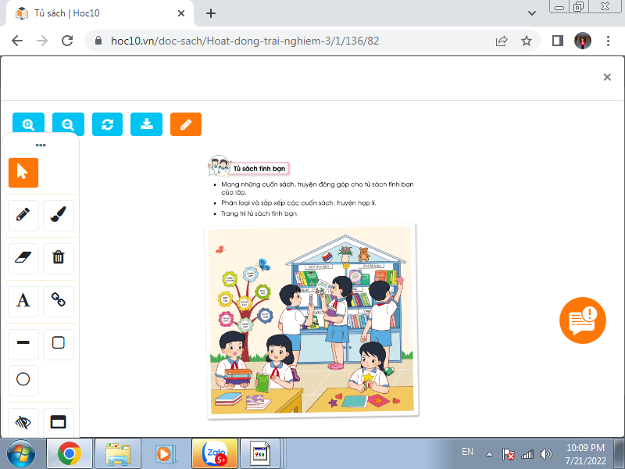  - GV theo dõi giúp đỡ các tổ làm việc.  - GV nhận xét chung, tuyên dương. | - HS trưng bày những cuốn sách, truyện đồ dùng đã chuẩn bị lên bàn.  - Tổ trưởng điều hành các tổ viên tập hợp các cuốn sách, truyện và phân loại các cuốn sách.  - Lớp trưởng phân công nhiệm vụ cho các tổ.  + Tổ 1, 2: Sắp xếp các cuốn sách, truyện lên tủ sách.  + Tổ 3, 4: Trang trí tủ sách.  - Các tổ làm việc.  - Lắng nghe, rút kinh nghiệm.
5’ | 4.Vận dụng.
 | - GV yêu cầu học sinh đọc và chia sẻ với các bạn về những cuốn sách, truyện mình yêu thích.  - GV mời một số HS chia sẻ trước lớp.  - Nhận xét sau tiết dạy, dặn dò về nhà. | - Học sinh tiếp nhận thông tin và thực hiện  - Một số em chia sẻ về cuốn sách, truyện mình yêu thích.  - HS lắng nghe, rút kinh nghiệm
IV. ĐIỀU CHỈNH SAU BÀI DẠY:
.......................................................................................................................................
.......................................................................................................................................
.......................................................................................................................................

